

**MINI PROJECT: เกม World End**

**เสนอ**

อาจารย์ สถิตย์ ประสมพันธ์

**โดย**

นาย ภัทรพล พรศิริรุ่ง

**รหัสนักศึกษา 6204062620062**

**Section: 1 RB**

**รายงานฉบับเป็นส่วนหนึ่งของรายวิชา**

**OBJECT ORIENTED PROGRAMMING**

**รหัสวิชา 040613222**

**ภาคเรียนที่ 1 ปีการศึกษา 2562**

**มหาวิทยาลัยเทคโนโลยีพระจอมเกล้าพระนครเหนือ**

**บทที่ 1 บทนำ**

**ที่มาและความสำคัญ**

ในยุคปัจจุบัน แทบจะเรียกได้ว่าเกมเป็นส่วนหนึ่งของชีวิตในหมู่เด็ก ๆ รวมทั้งเยาวชนเลยทีเดียว เนื่องจากเกมเป็นสิ่งที่หาซื้อและเข้าถึงได้ไม่ยาก จึงเป็นเรื่องที่สำคัญที่เราจะต้องเลือกสรรเล่นเกมที่มีคุณภาพ และให้ประโยชน์กับผู้เล่นเกม ผู้จัดทำเห็นถึงความสำคัญในจุดนี้ จึงมีความคิดที่จะพัฒนาเกมที่สร้างสรรค์ และเป็นประโยชน์กับเยาวชน โดยในโอกาสนี้จะมุ่งเน้นถึงการสร้างกระบวนการคิดวิเคราะห์แก้ปัญหาเฉพาะหน้า ผ่านเกมคอมพิวเตอร์ในรูปแบบเกม 2 มิติ

นอกจากนี้ ผู้จัดทำมีความสนใจในการเล่นเกมที่มีลักษณะเรื่องราว และมีความตั้งใจว่าจะพัฒนาเกมที่สร้างสรรค์จากจินตนาการของตนเองขึ้นมาเกมหนึ่งเมื่อมีโอกาส อีกทั้งผู้จัดทำได้ใช้ความสามารถพื้นฐานทางด้านการใช้คอมพิวเตอร์เป็นทุนเดิมอยู่ด้วยแล้ว จึงเห็นว่า ไม่ใช่เรื่องยากที่จะนำการพัฒนาเกม มาจัดทำเป็นโครงงานคอมพิวเตอร์ ตลอดจนสามารถดำเนินการสร้างเกมได้อย่างเสร็จสิ้น ตามระยะเวลาที่มีได้อย่างเหมาะสม

เกมที่มีคุณภาพตามความหมายของโครงงานนี้ ครอบคลุมถึงขอบเขตเฉพาะเกมที่มีลักษณะประเทืองปัญญา มุ่งเน้นเสริมสร้างประโยชน์ให้กับผู้เล่นมากกว่าความรุนแรงแต่ยังความสนุกสนานไว้ เกมเหล่านี้มีอยู่อย่างพอสมควรในปัจจุบัน แต่หลายเกมก็ยังพัฒนาไม่น่าสนใจพอ

ด้วยเหตุนี้ จึงนำไปสู่ที่มาของการสร้างสรรค์โครงงานนี้ขึ้น ด้วยความสำคัญที่เยาวชนจะต้องเลือกปฏิบัติในสิ่งที่ไม่ทำให้พวกเขาต้องเดินผิดทาง อนาคตของพวกเขาก็เหมือนอนาคตของชาติ เราจึงจะวางเฉยไม่ได้เลยหากเขามีแนวความคิดที่ผิด เราจึงหวังเป็นอย่างยิ่งว่าเกมที่มีคุณภาพตามความหมายของโครงงานที่เราได้พัฒนานี้ พอจะเป็นเครื่องมือที่สร้างความสนใจให้กับเยาวชน และเหล่าสมาชิกภายในห้องของผู้จัดทำเองได้ไม่มากก็น้อย

**ประเภทของโครงงาน**:

โปรแกรมเกม

**ประโยชน์**

1.ฝึกความอดทน

2.เพื่อความสนุกสนานและเพลิดเพลิน

3.ฝึกการมอง

4.ฝึกการแก้ปัญหาเฉพาะหน้า

5.เสริมสร้างสติปัญญา

**ขอบเข**ตของโครงงาน :

- ระยะเวลาในการสร้างโปรแกรม 19 ตุลาคม ถึง 11 พฤศจิกายน 2563

- ในการสร้างโปรแกรมนี้ต้องการใช้ความรู้จากการเรียนภาษา JAVA ในเรื่อง Attribute, Loop, ArrayList, Inheritance, Polymorphism, Abstract, Interface, หลักการทำงานและอัลกอรึทึม, การใช้ฟังก์ชัน GUI เป็นต้น

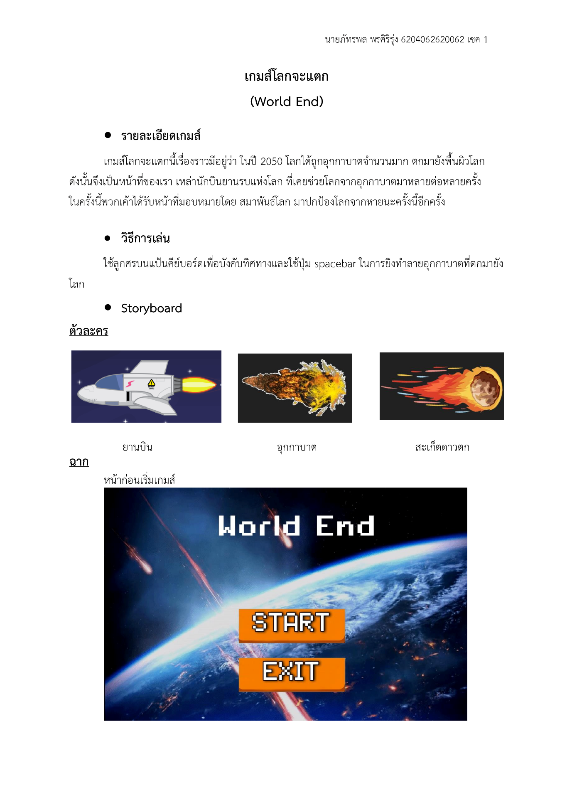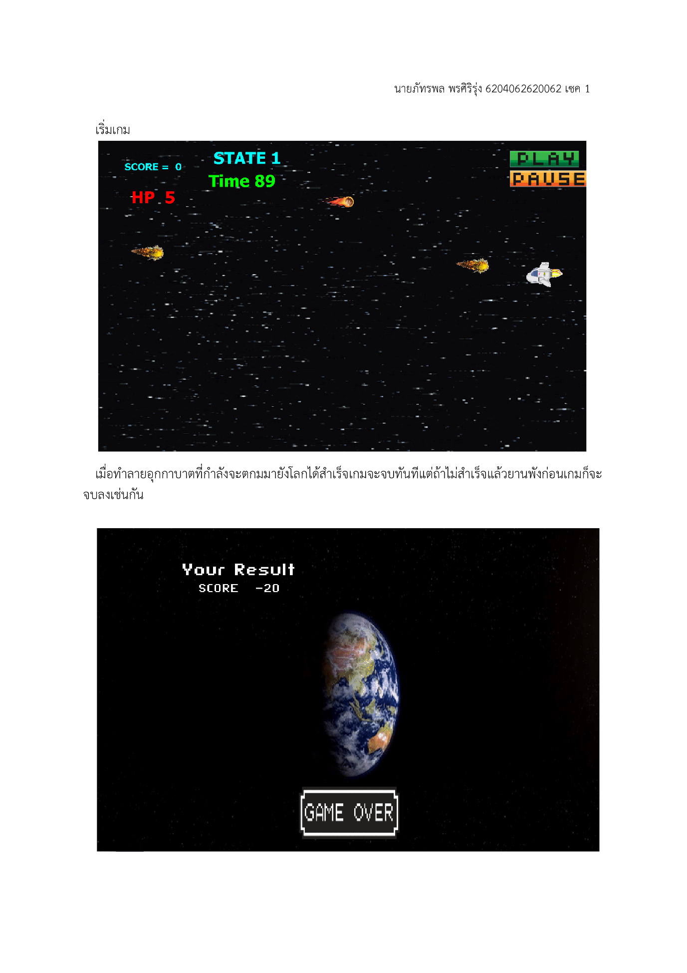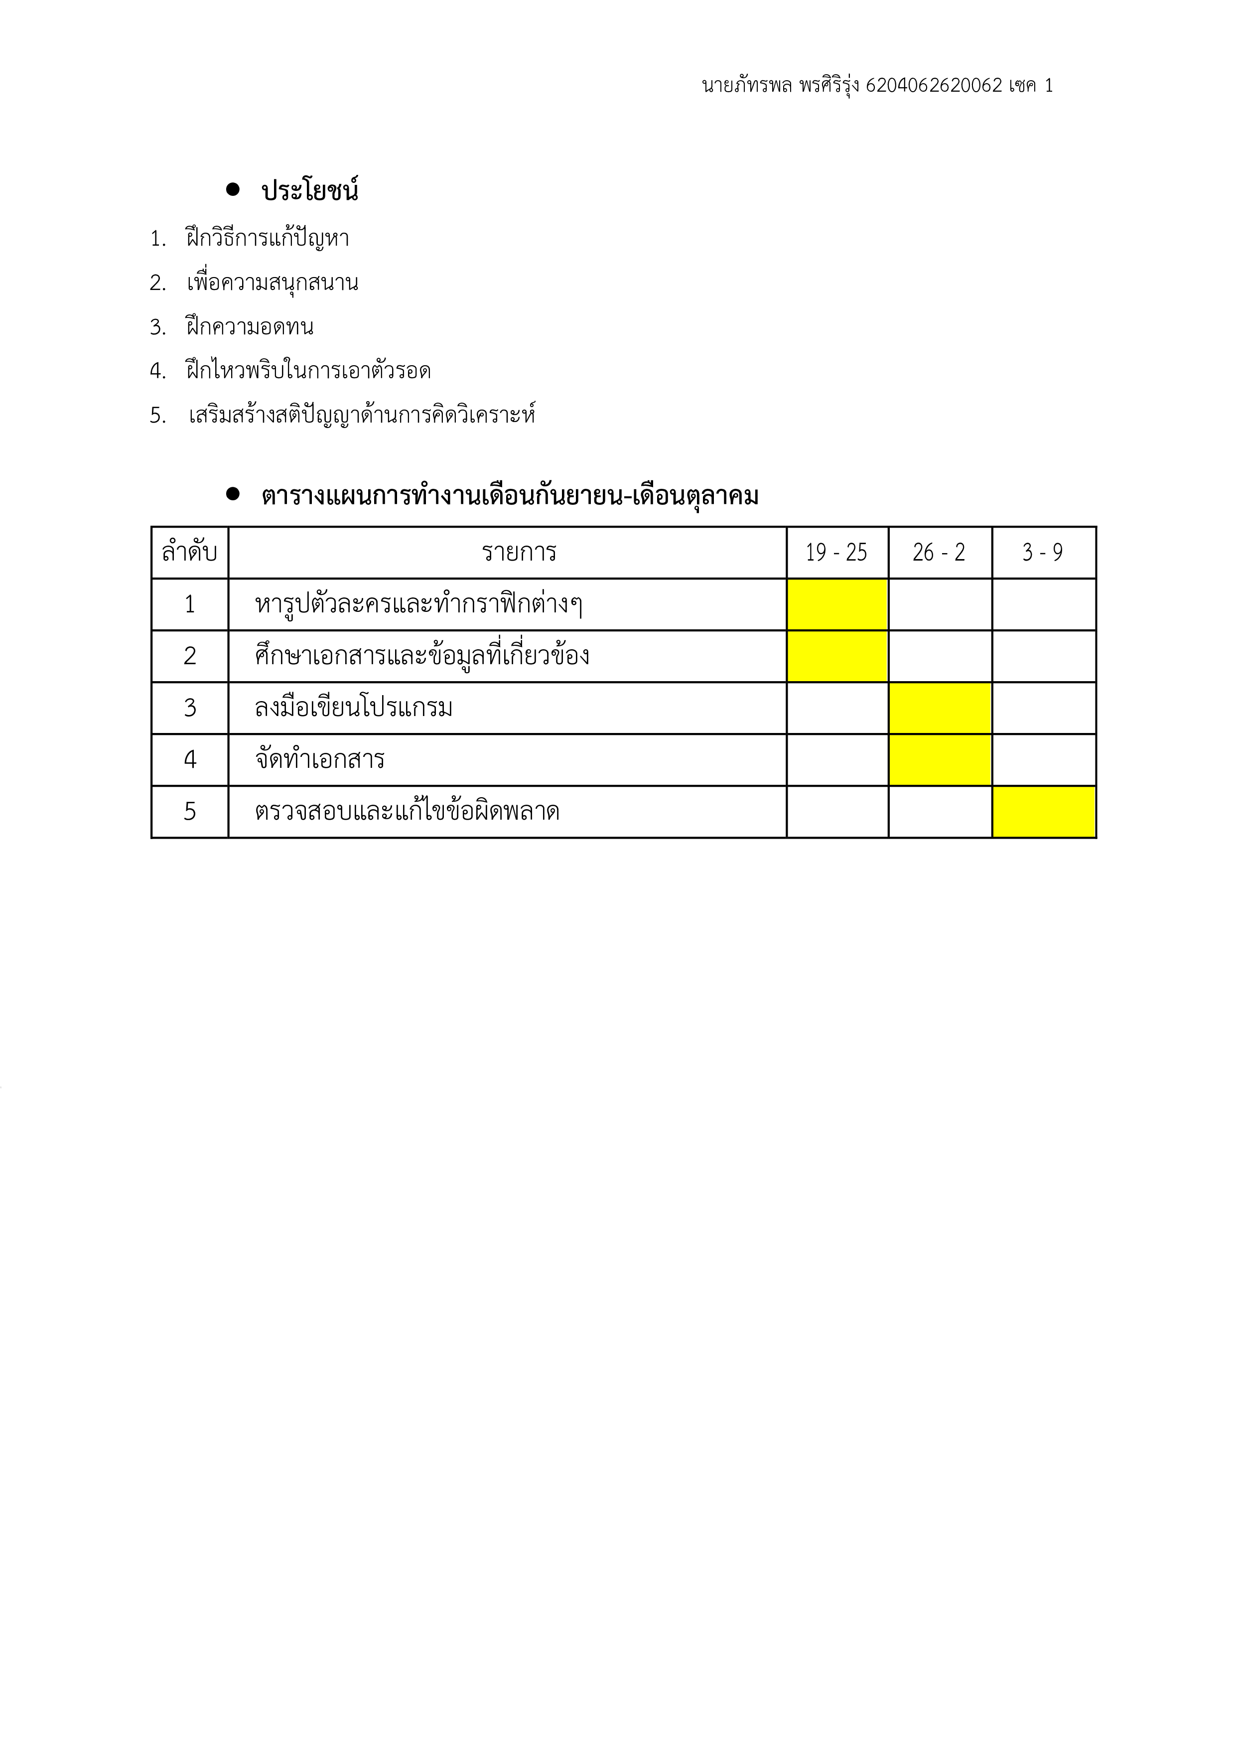

**บทที่ 2 การพัฒนา**

**เนื้อเรื่องย่อ**

เกม World End ในปี2033 ได้เกิดเหตุภัยพิบัติครั้งใหญ่อุกกาบาตจำนวนมากกำลังจะตก

มายังพื้นโลก จึงเป็นหน้าที่ของเหล่านักบินอวกาศสุดแกร่งได้รับหน้าที่ในการจัดการทำลายอุกกาบาตเหล่านั้นให้สิ้นซาก และปกป้องโลกให้จงได้

**วิธีการเล่น**

ใช้เม้าส์บังคับทิศทางเพื่อบังคับยานบินและใช้เม้าส์คลิกในการยิงอุกกาบาตที่กำลังจะตกมายังโลก

**Class Diagram**

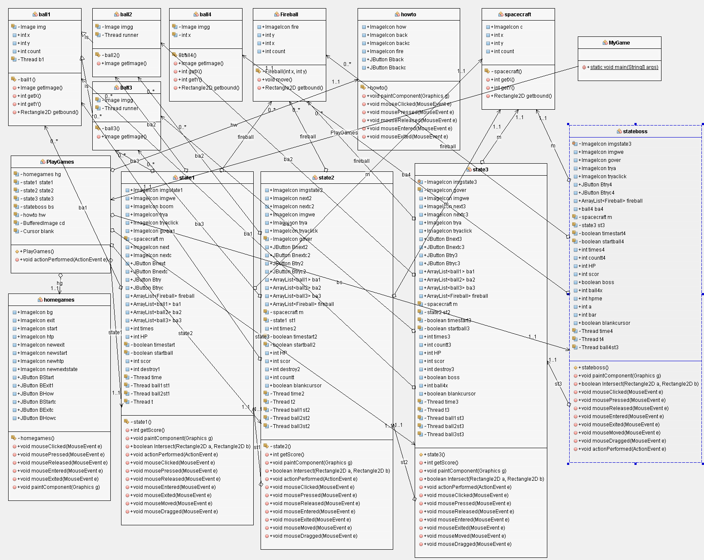

**ตัวโปรแกรมประกอบด้วย**

**Class MyGame เป็น Main หลักในการทำงานของโปรแกรม**

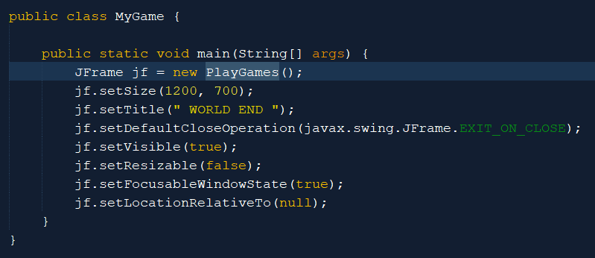

เรียกใช้ JFrame จาก Class PlayGames เพื่อสร้างหน้าต่างเกม แล้วกำหนดค่าเริ่มต้นต่างๆ

**Class PlayGames**

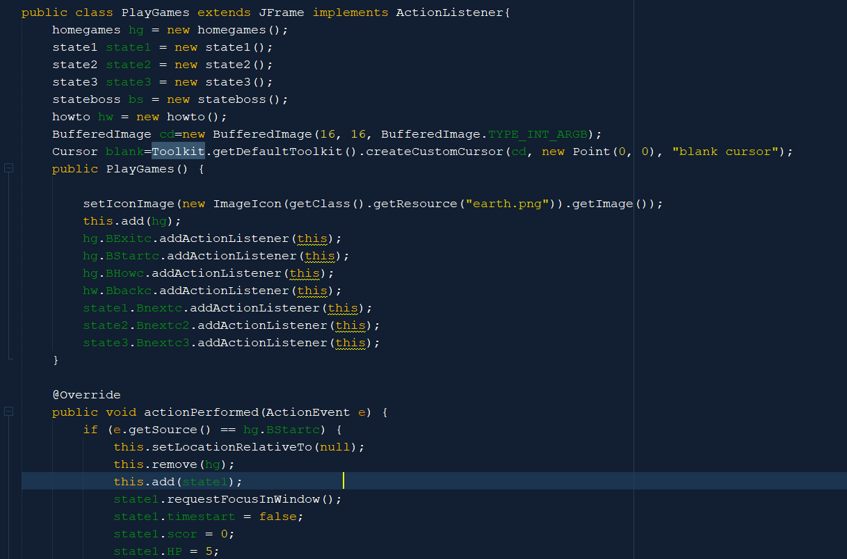

เมื่อเรียกใช้class playgames จะทำการเรียกใช้ constructor ของ classซึ่งในที่นี้ได้กำหนดให้ทำการเรียก homegame ขึ้นมา เป็นศูนย์รวมหลักการทำงานของปุ่มต่างๆ ได้มีการประกาศ class ทุกคลาสในclass playgames เพื่อควบคุมการทำงานหรือเหตุการร์ต่างๆ(event) ที่เกิดขึ้นภายในโปรแกรม

**Class PlayGames (ต่อ)**

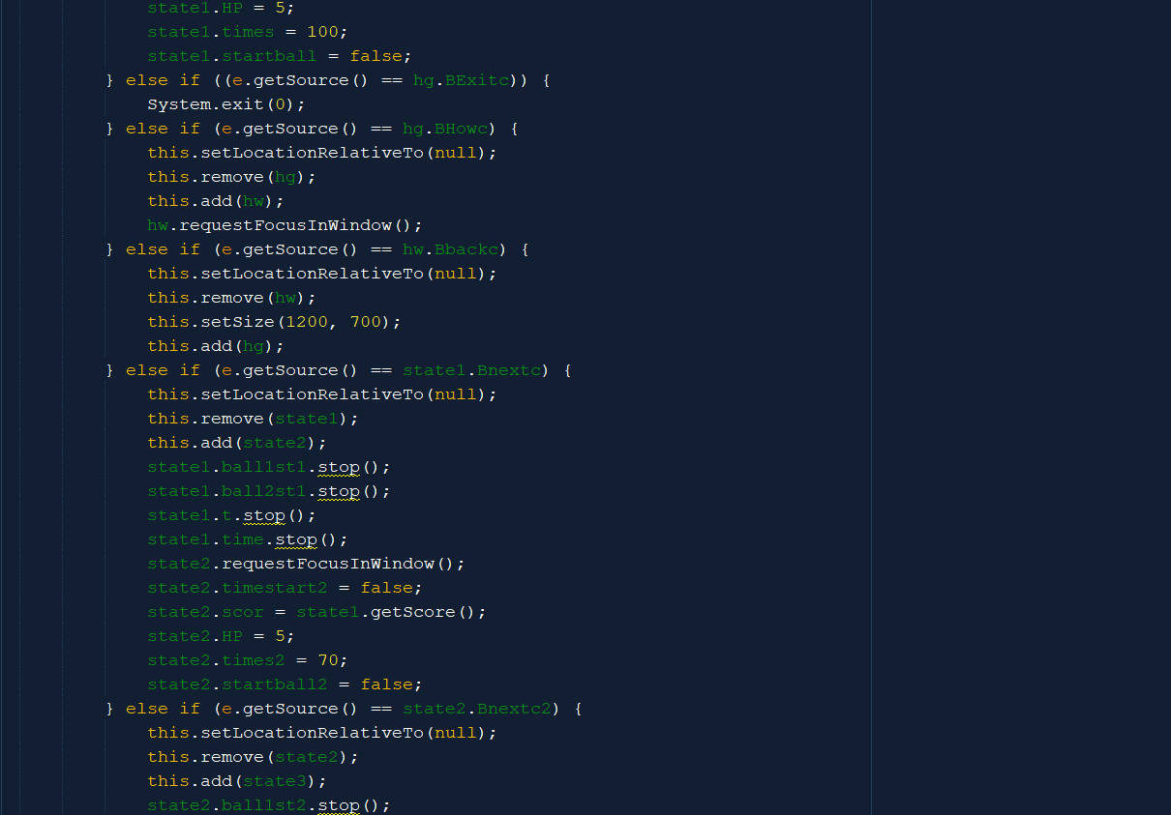

จากรูปด้านบน จะเห็นได้ว่าเมื่อกดปุ่มต่างๆภายในโปรแกรมจะมีเหตุการณ์ดังกล่าวตามเงื่อนไข ที่ได้กำหนดไว้ภายในโปรแกรมเกิดขึ้น เช่น เมื่อกดปุ่ม start ที่หน้าhome จะเกิดevent ในการเปลี่ยนหน้าhome เป็น state1 เป็นต้น

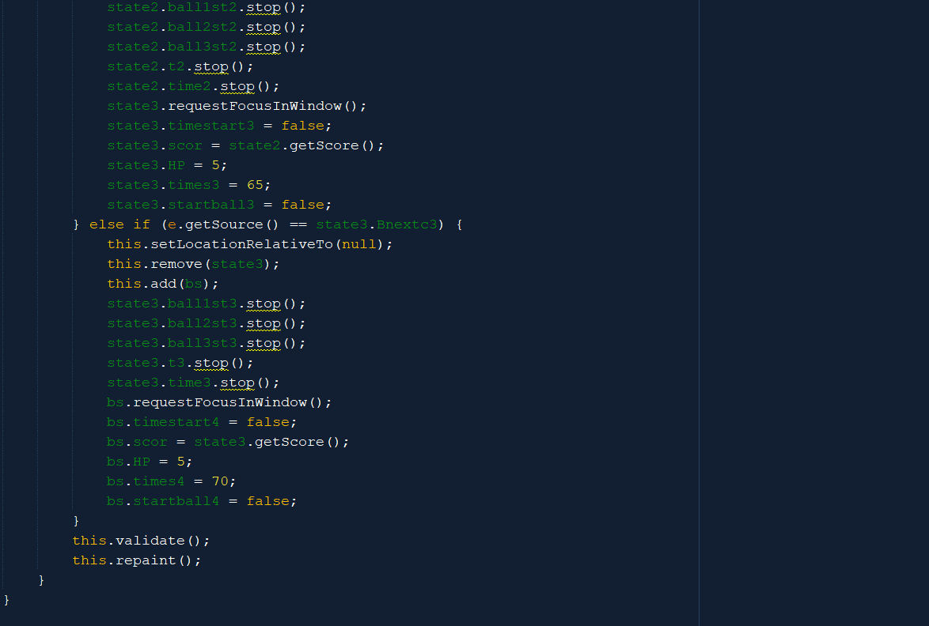

เงื่อนไขการทำงานเมื่อกดปุ่มต่างๆของโปรแกรม

**Class homegame**

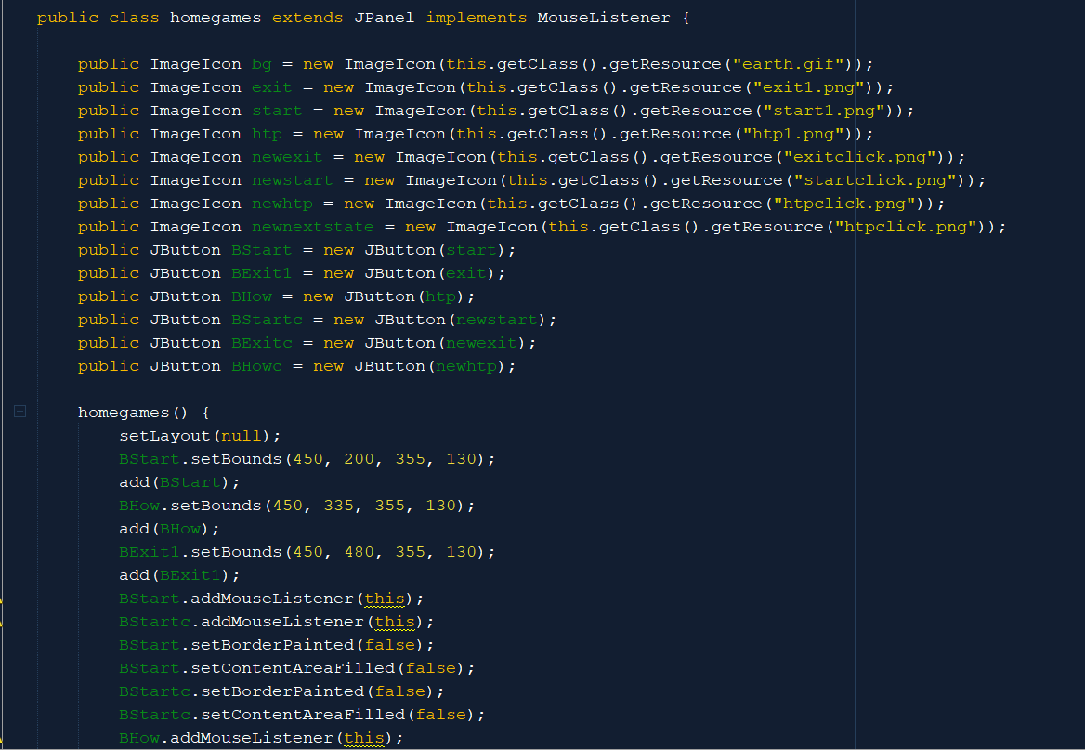

เป็นคลาสแสดงส่วน gui หน้าhome จะประกอบไปด้วยปุ่ม start, how to play, exit และมีevent

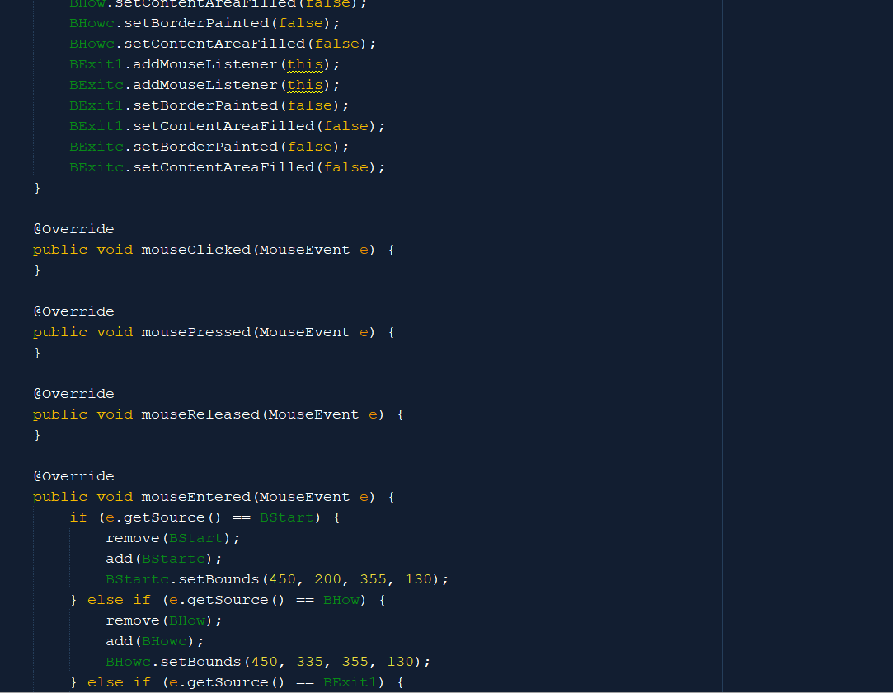

โดยeventที่เกิดขึ้น คือมีการขยับเม้าส์เข้าไปที่ปุ่ม จะทำการเปลี่ยนรูป

**Class homegames (ต่อ)**

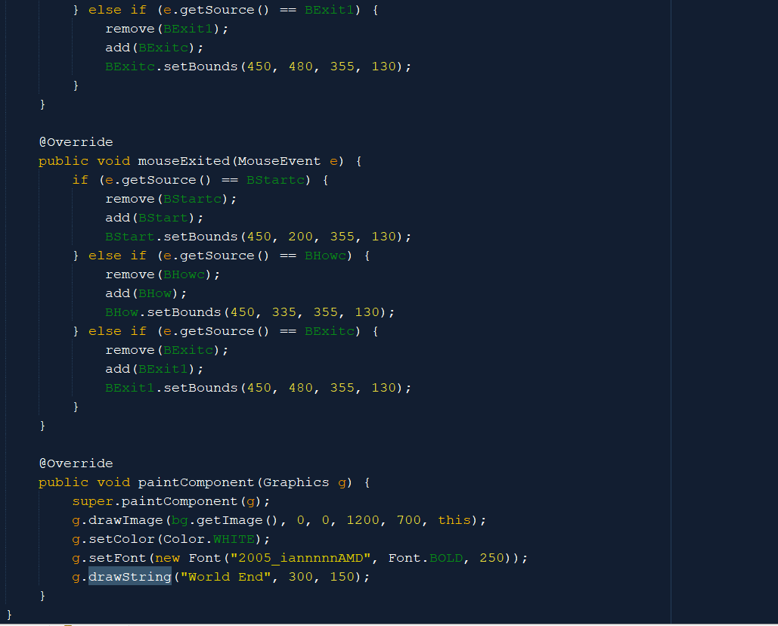

แสดงเงื่อนไขการทำงานของโปรแกรม เมื่อมีการขยับเม้าส์เข้า**-**ออกปุ่ม โดยเมื่อกด ปุ่ม start จะทำการเรียกหน้าต่าง state1 ขึ้นมา เมื่อกดปุ่ม how to play จะเรียกหน้าต่าง howto ขึ้นมา และเมื่อกด exit จะทำการปิดโปรแกรม

**Class state1 แสดงผลด่านที่ 1**

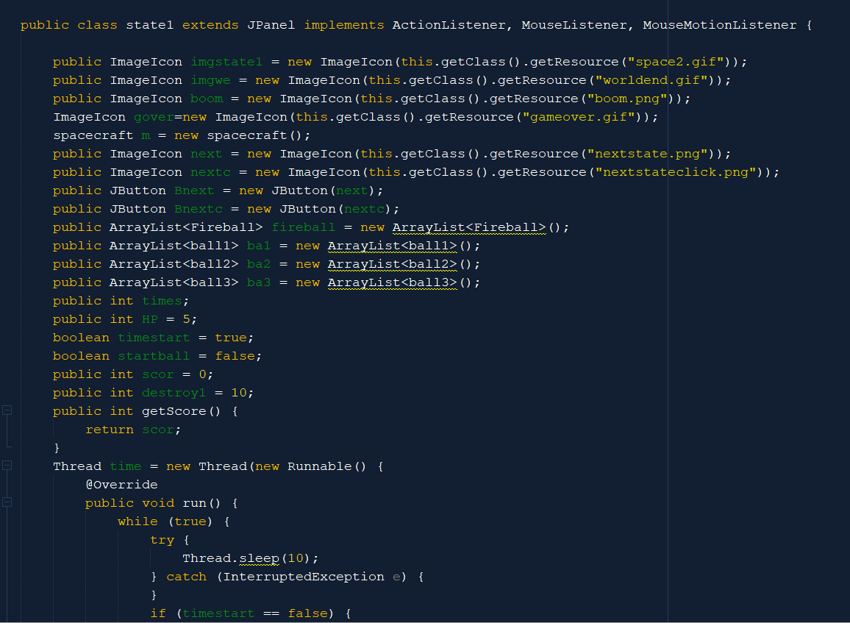

เมื่อกดปุ่มstart จาก class homwgame จะเรียกใช้ constructor ของ class state1 แสดงผลด่านที่ 1 และรายละเอียดต่างๆ มีเหตุการณ์เกิดขึ้นหลายอย่างที่ได้ทำการ implements มา

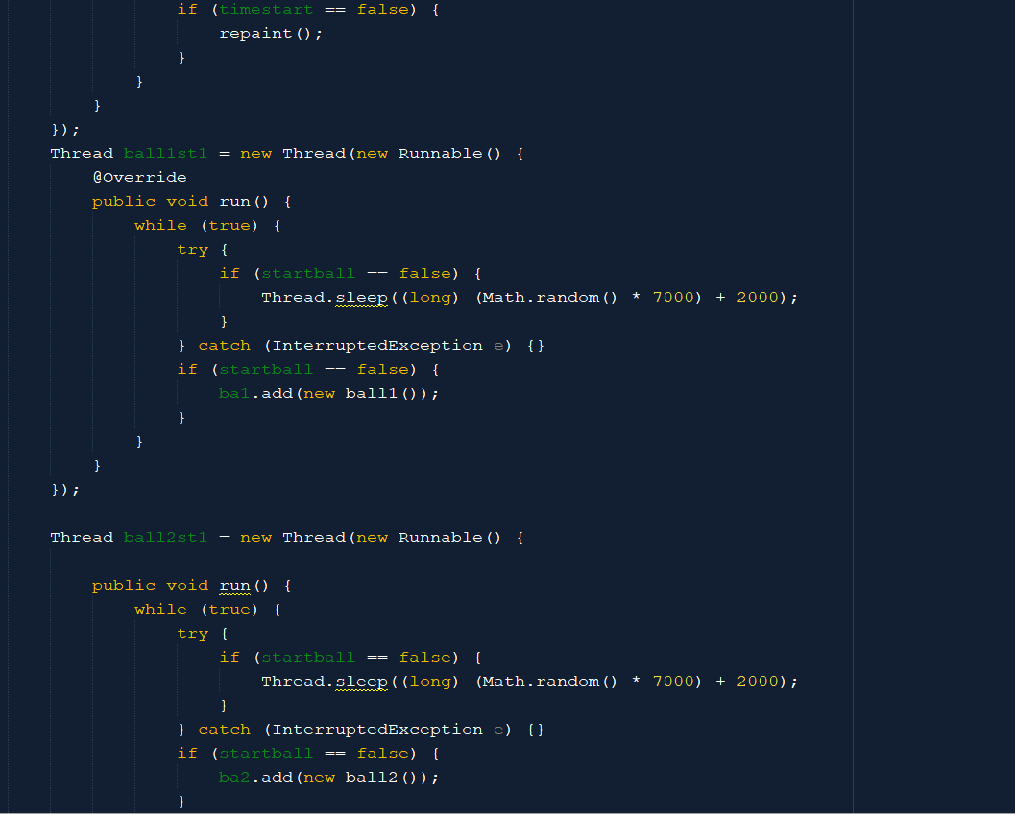

แสดงการทำงานของ thread ที่เรียกใช้ อุกกาบาต1, อุกกาบาต2, time

**Class state1 (ต่อ)**

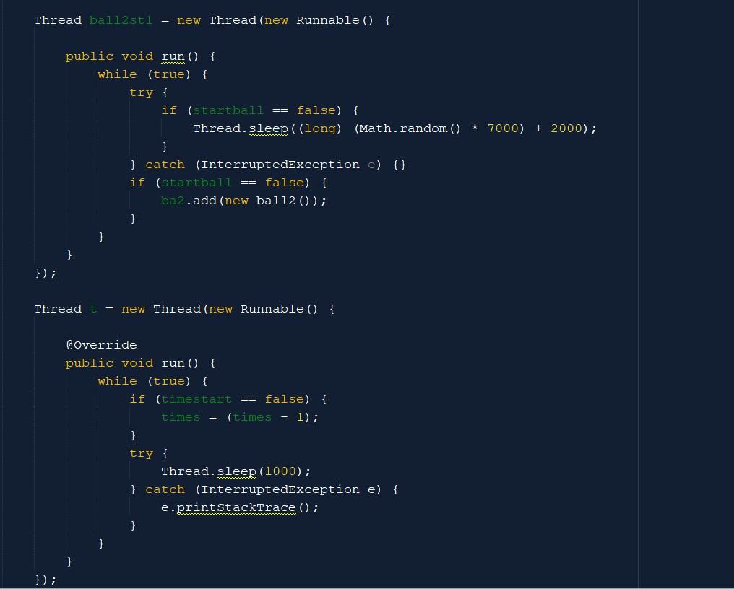

Code แสดงการทำงานของ thread t และอุกกาบาต2

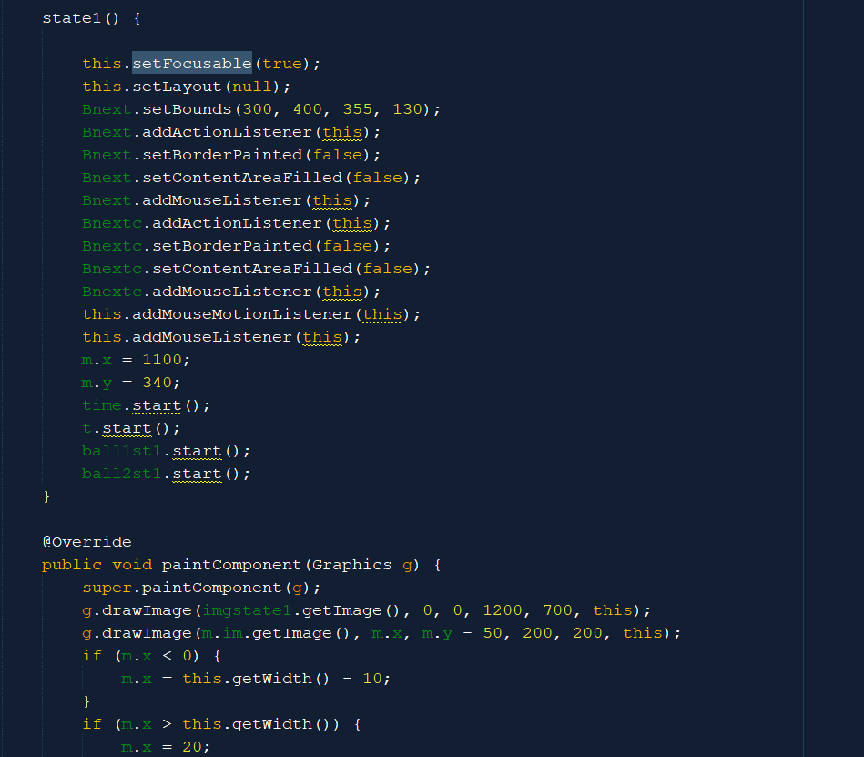

Constructor ของ state1 เซตค่าเริ่มต้นของ attribute

**Class state1 (ต่อ)**

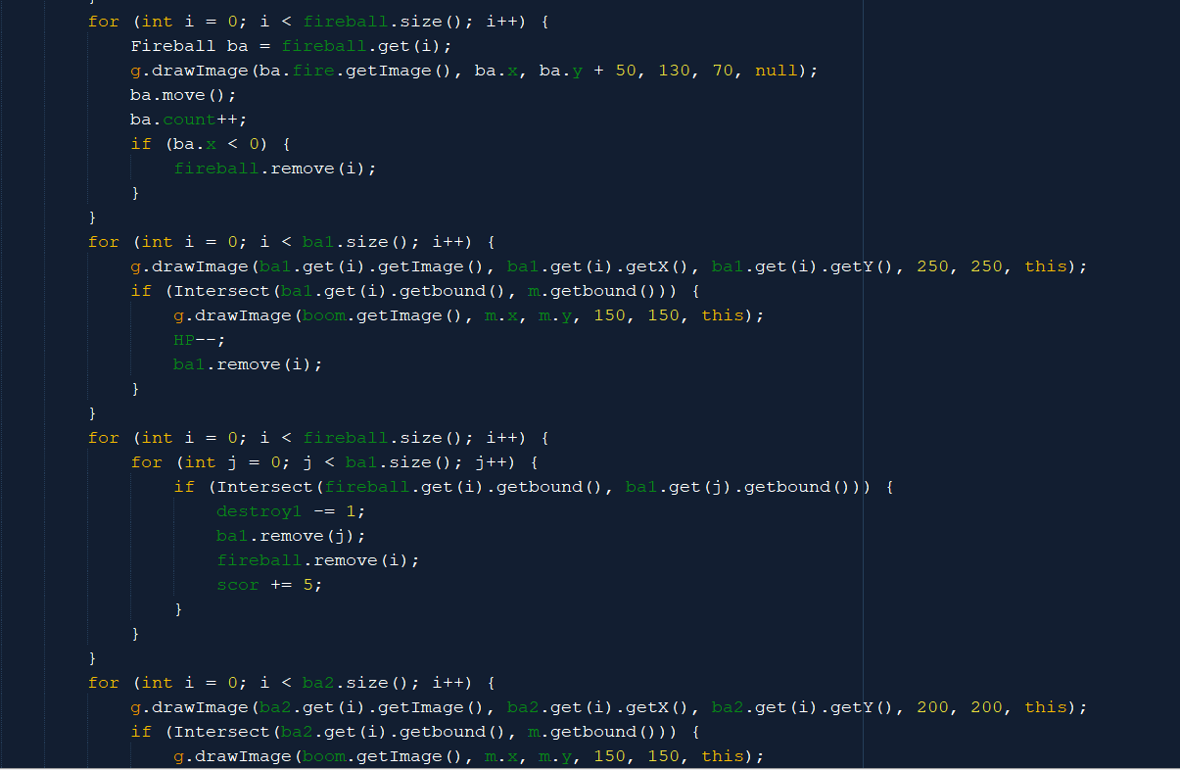

แสดงการทำงานของอุกกาบาต1, อุกกาบาต2

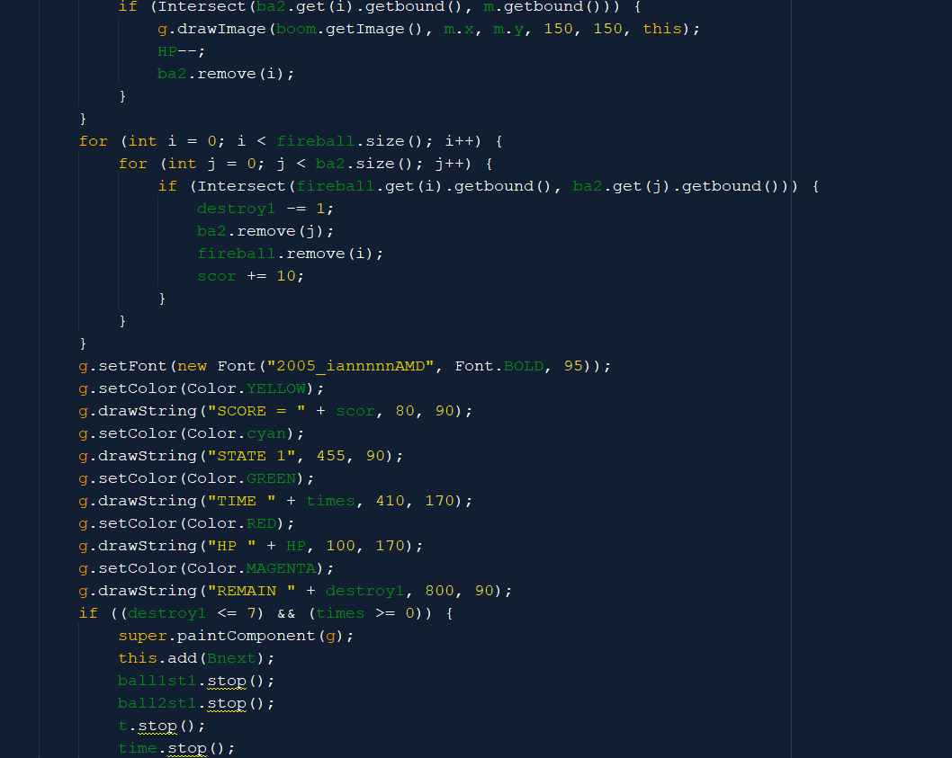

**Class state1 (ต่อ)**

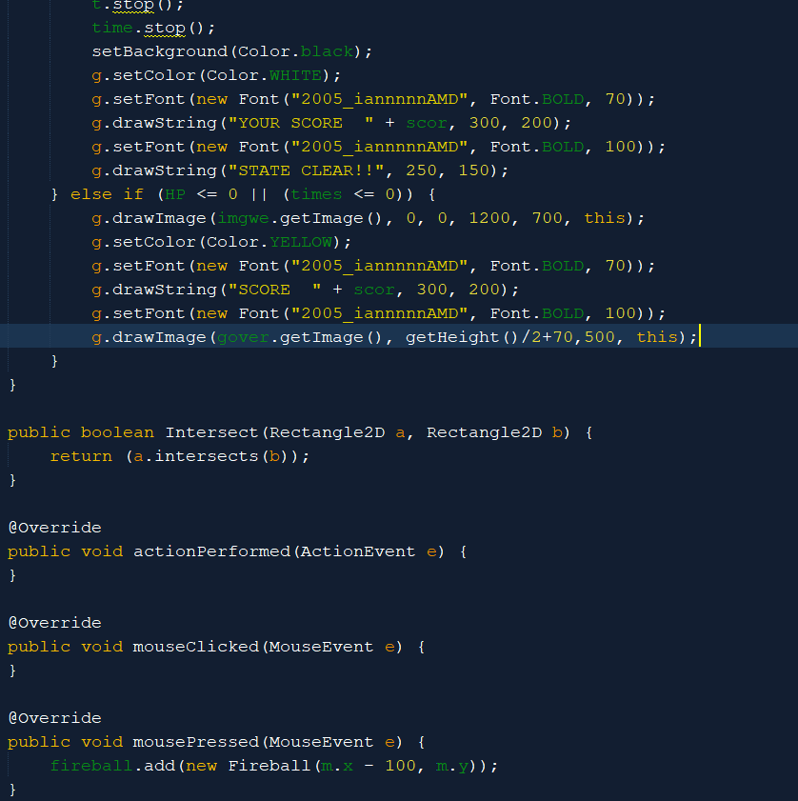

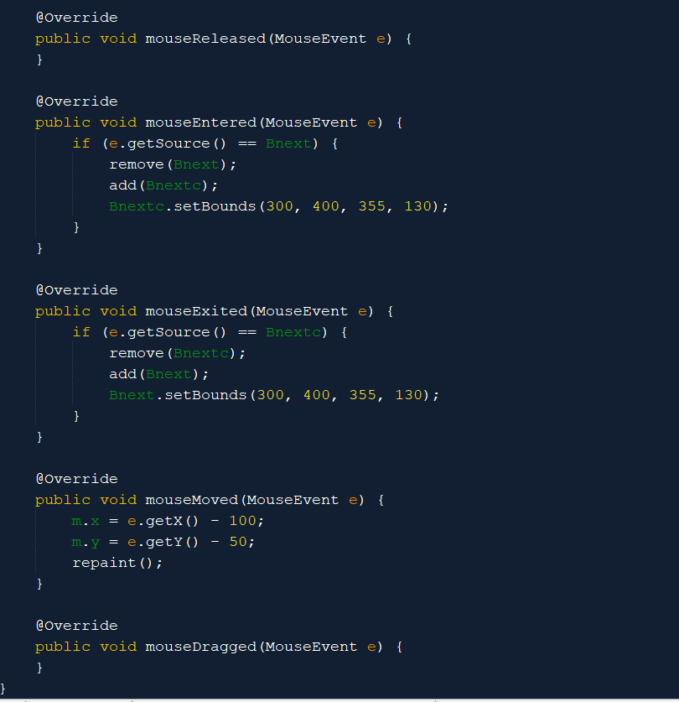

แสดงเงื่อนไขการทำงานของเหตุการณ์ต่างๆที่เกิดขึ้นเช่น ActionListener, MouseListener, MouseMotionListener เพื่อช่วยในการทำงานของโปรแกรม

**Class state 2**

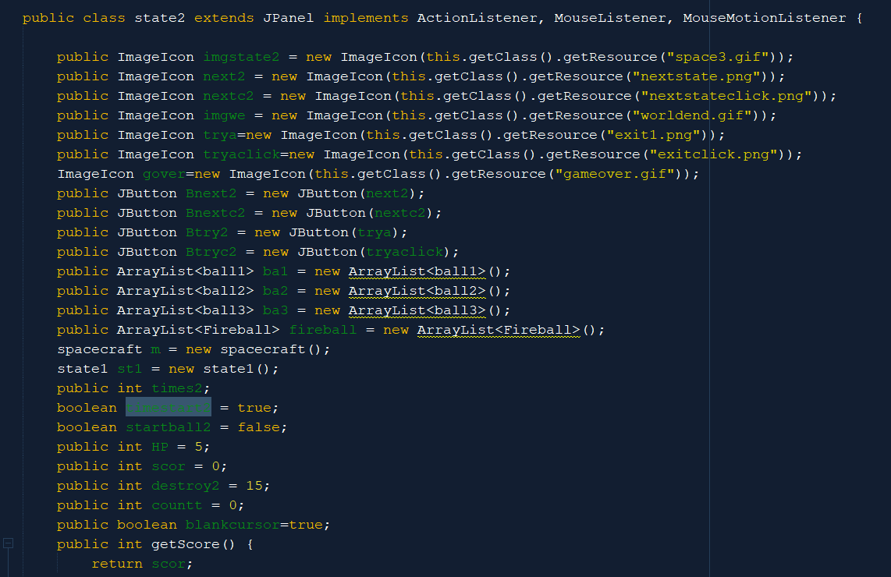

Class state 2 คือด่าน2ของเกมที่เมื่อผ่านด่าน 1 มาแล้วต้องเล่นด่านนี้ต่อเพื่อเคลียเกม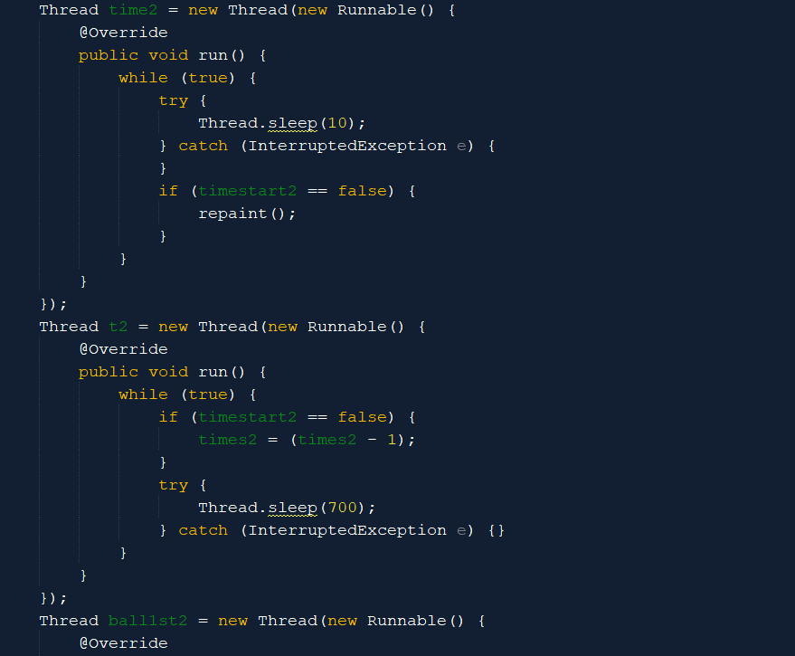

แสดงการทำงานของ thread time2, t2 เพื่อควบคุมการทำงานของเกม

**Class state2 (ต่อ)**

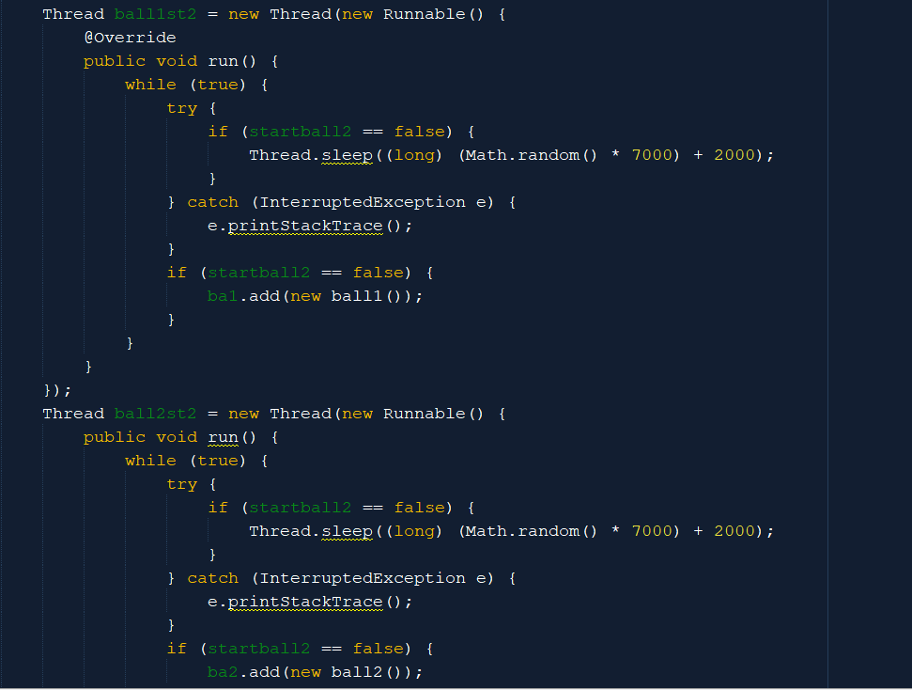

แสดงการทำงานของ thread อุกกาบาต1,2

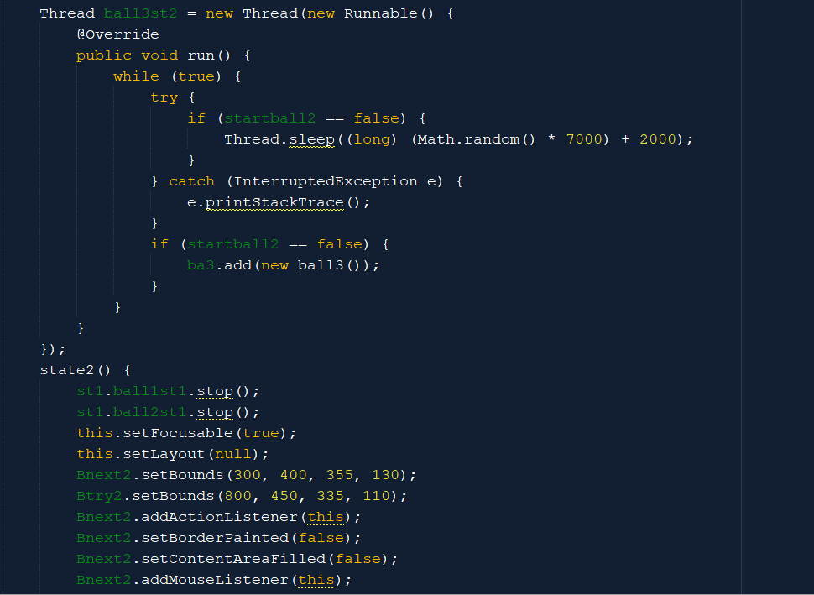

แสดงการทำงานของ thread อุกกาบาต3 โดยตั้งแต่ด่าน2เป็นต้นไป จะมีอุกกาบาตรูปแบบที่ 3 เพิ่ม

**Class state2 (ต่อ)**

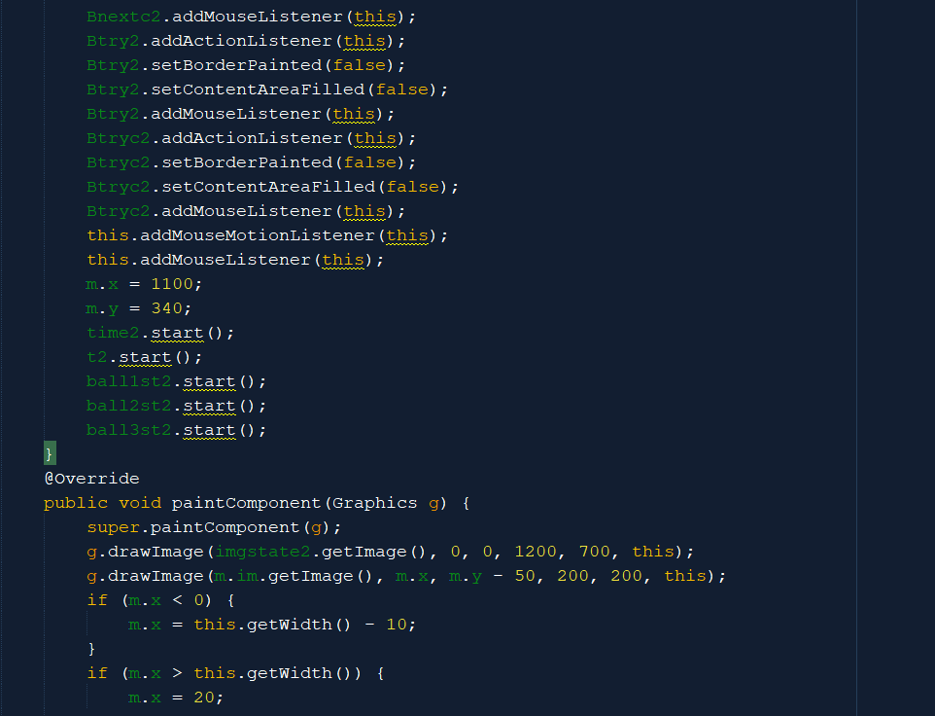

แสดงการadd event ต่างๆเข้าปุ่ม เพื่อตอบโต้กับผู้ใช้

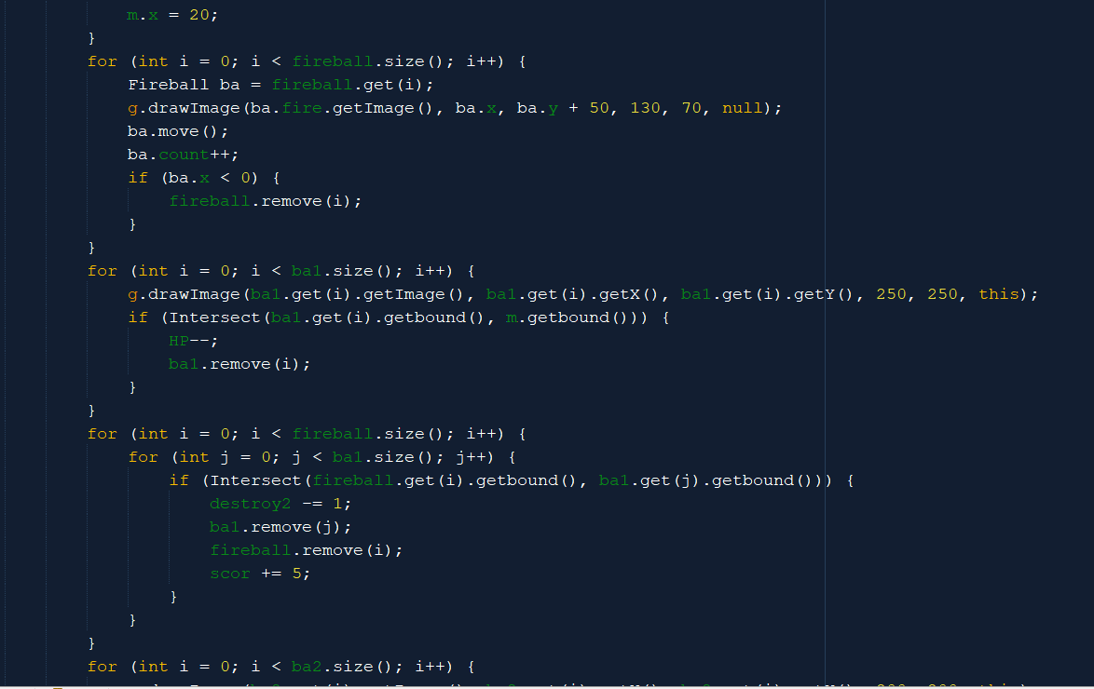

แสดงการทำงาน ลูกไฟกับอุกกาบาตเมื่อชนกัน

**Class state2 (ต่อ)**

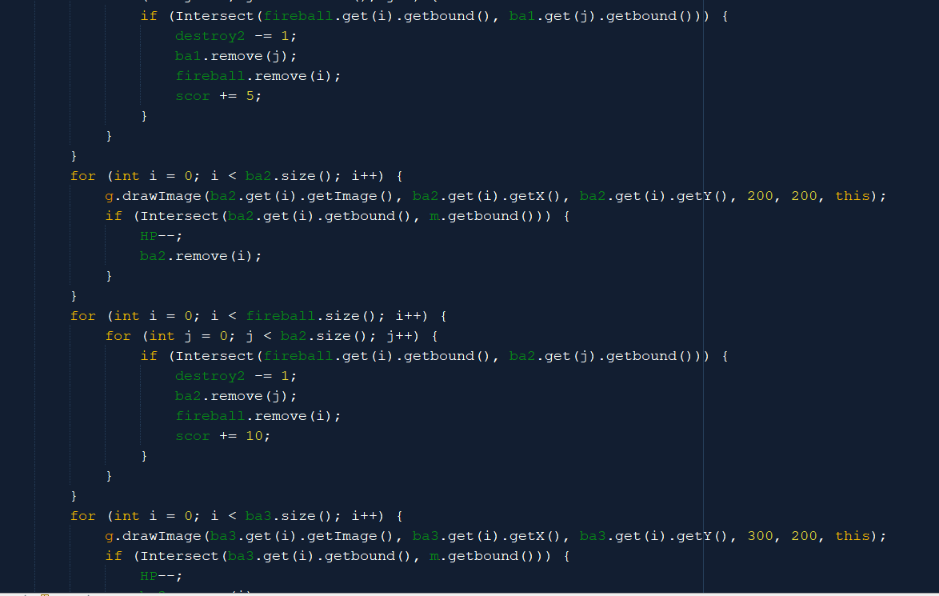

แสดงการทำงานเมื่อลูกไฟชนกับอุกกาบาต จะทำให้ได้รับคะแนน และอุกกบาตจะโดนทำลาย

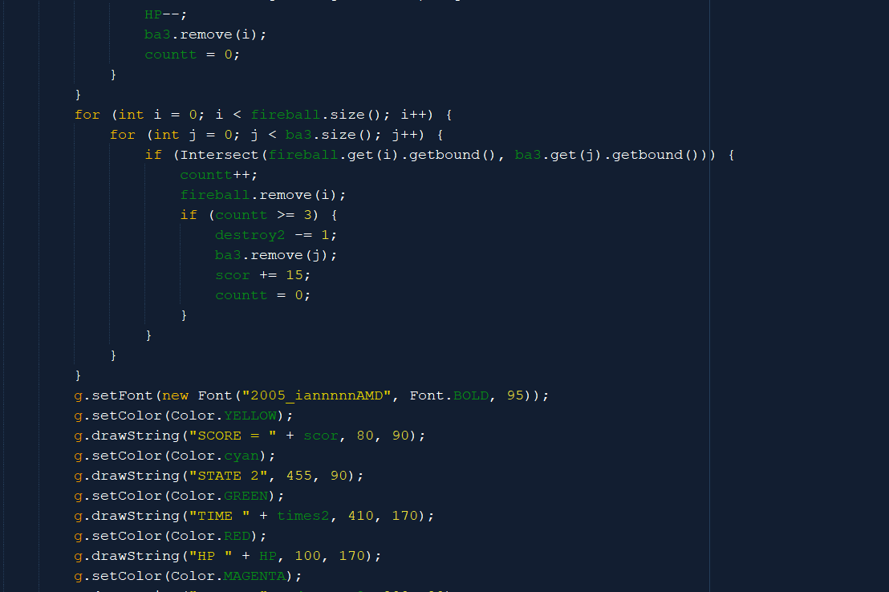

แสดงหน้าจอ gui แสดงผล score, time, state, hp และจำนวนอุกกาบาตที่ต้องทำลาย

**Class state2 (ต่อ)**

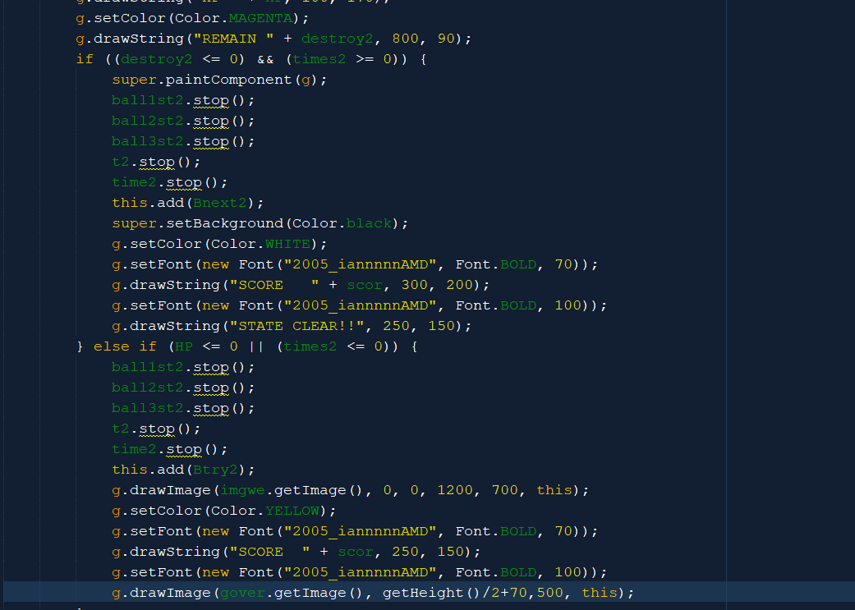

เมื่อทำลายอุกกาบาตได้ครบตามจำนวน จะเป็นหน้าผลสรุปคะแนนที่ได้รับใน เสตจนั้นๆ

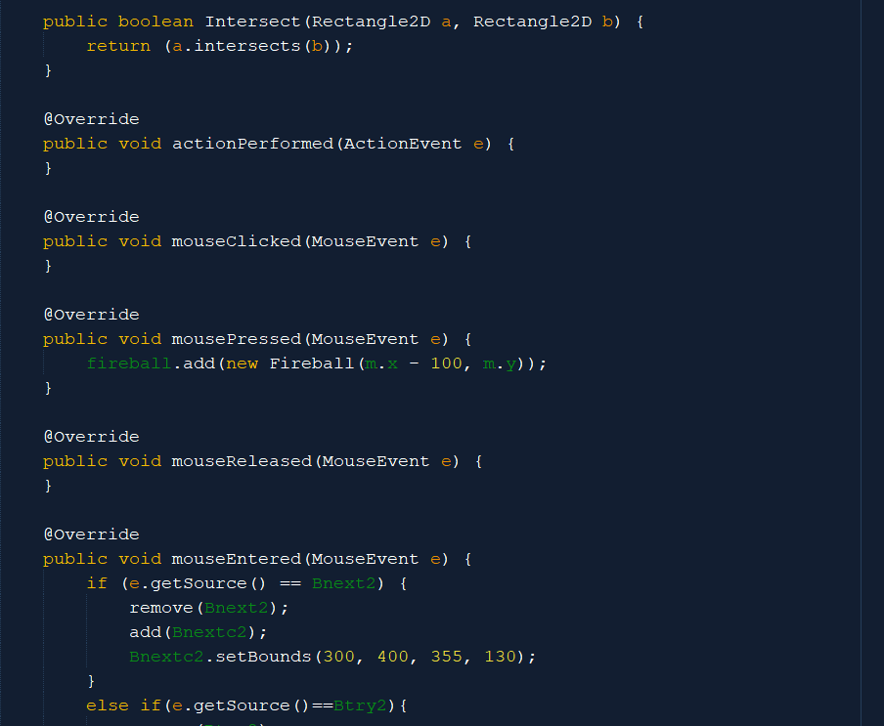

แสดงการทำงานของปุ่มเมื่อเม้าส์ ขยับเข้าภายในปุ่มจะเกิด event ขึ้น

**Class state3**

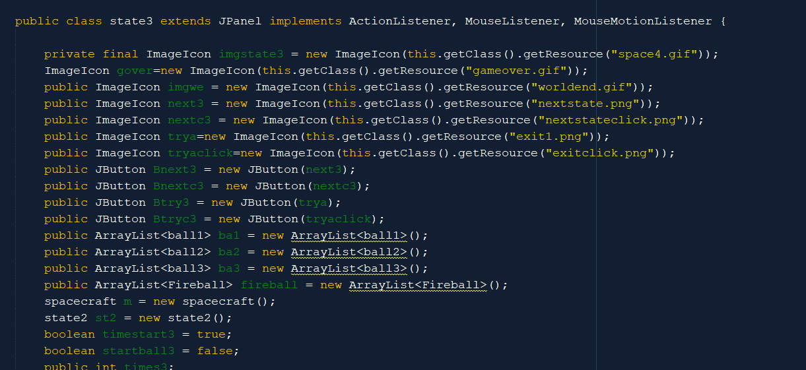

แสดงการทำงานภายใน class state3 ซึ่งจะคล้ายกับ state 2

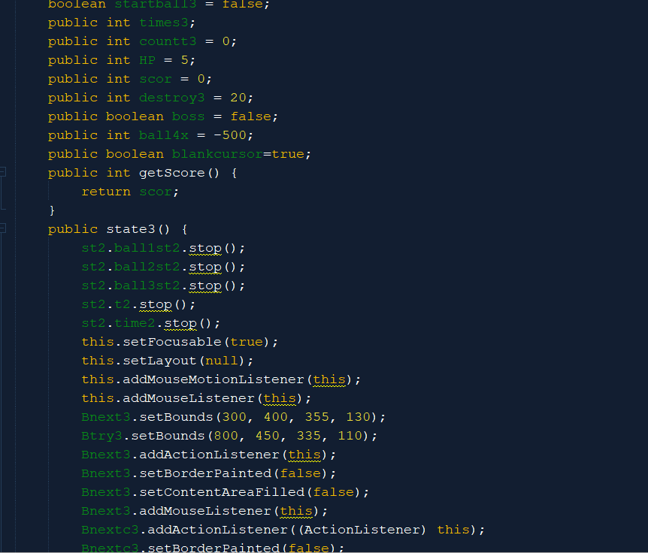

**Class state3 (ต่อ)**

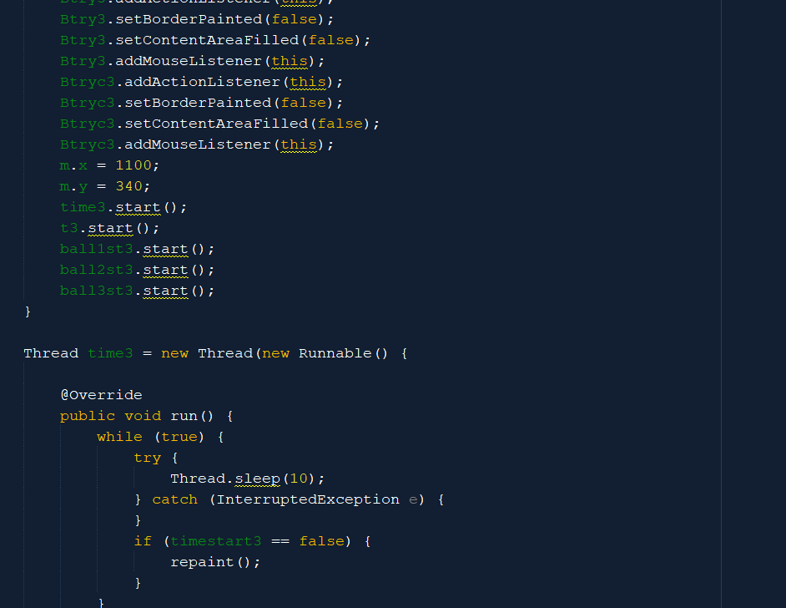

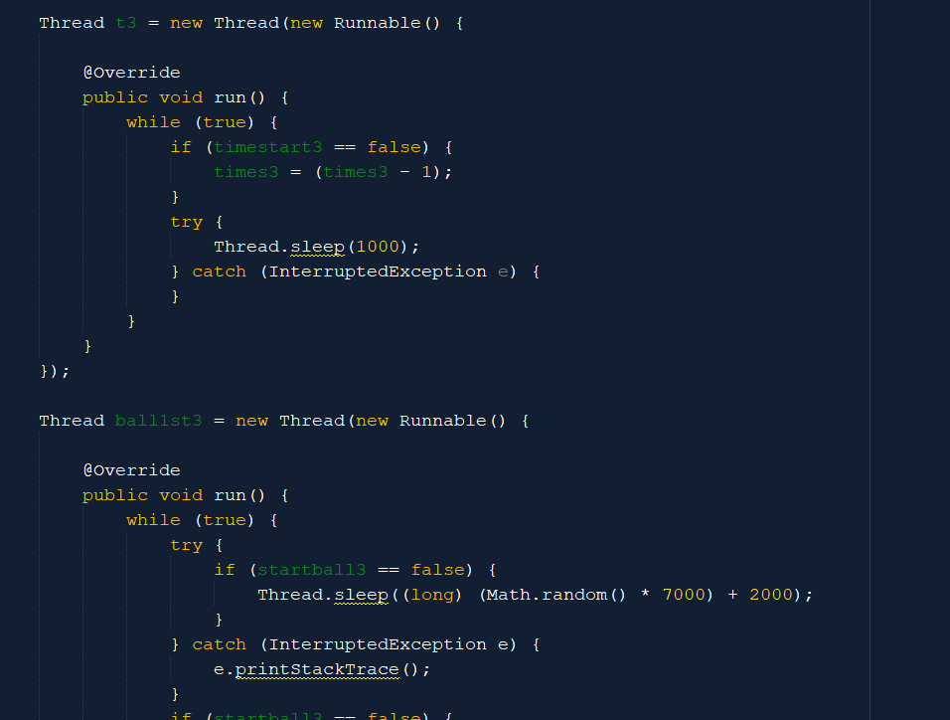

**Class state3 (ต่อ)**

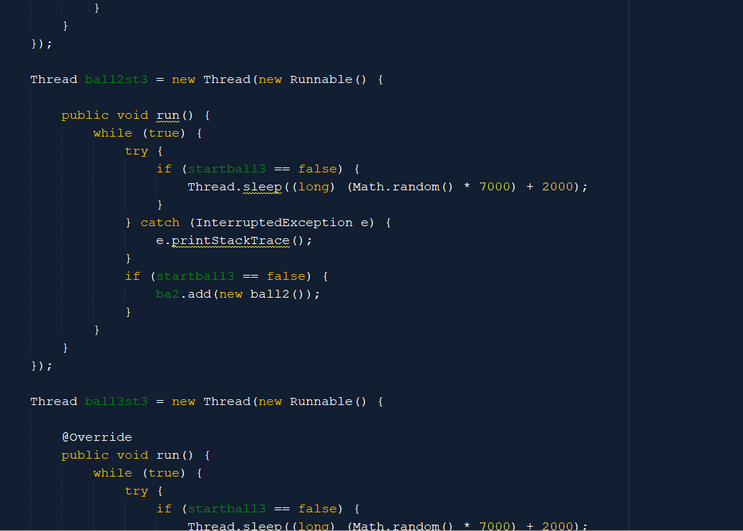

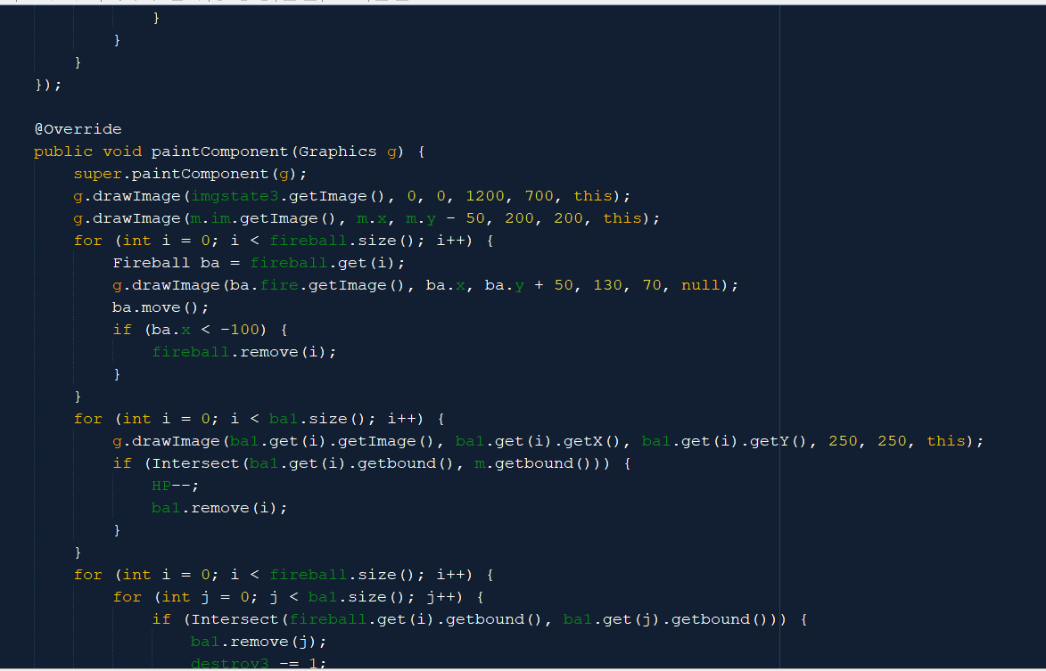

**Class state3 (ต่อ)**

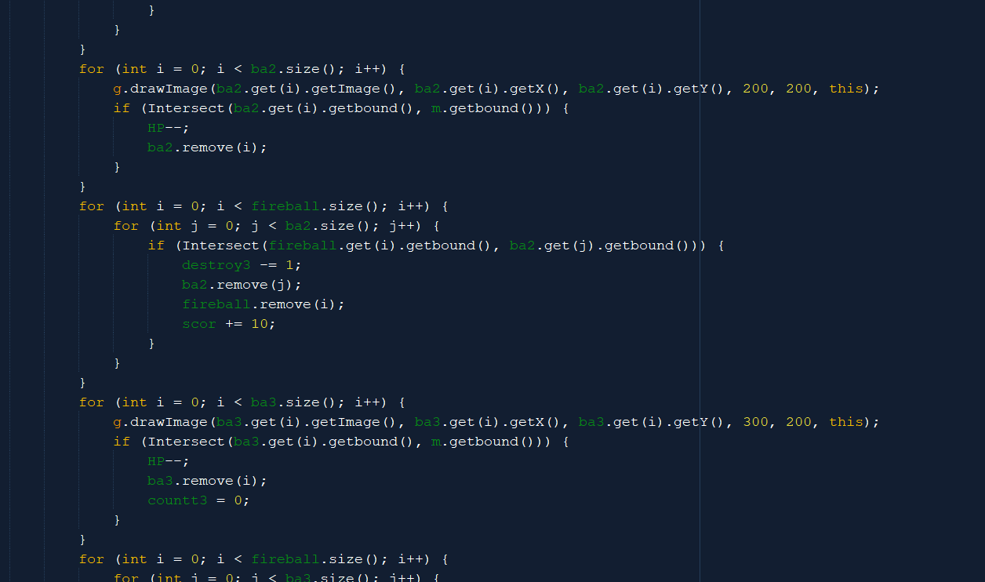

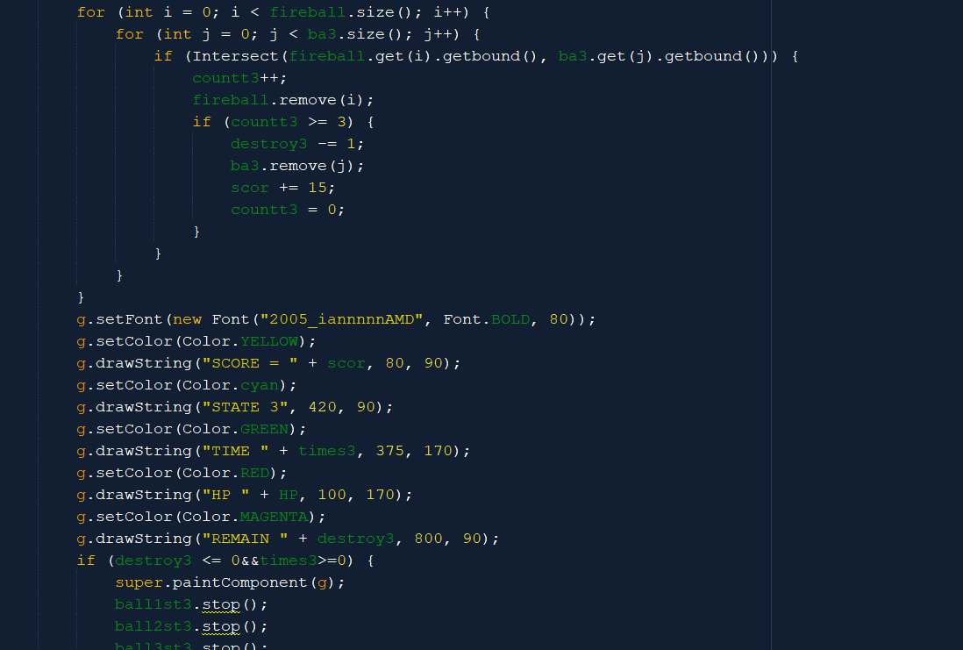

**Class state3 (ต่อ)**

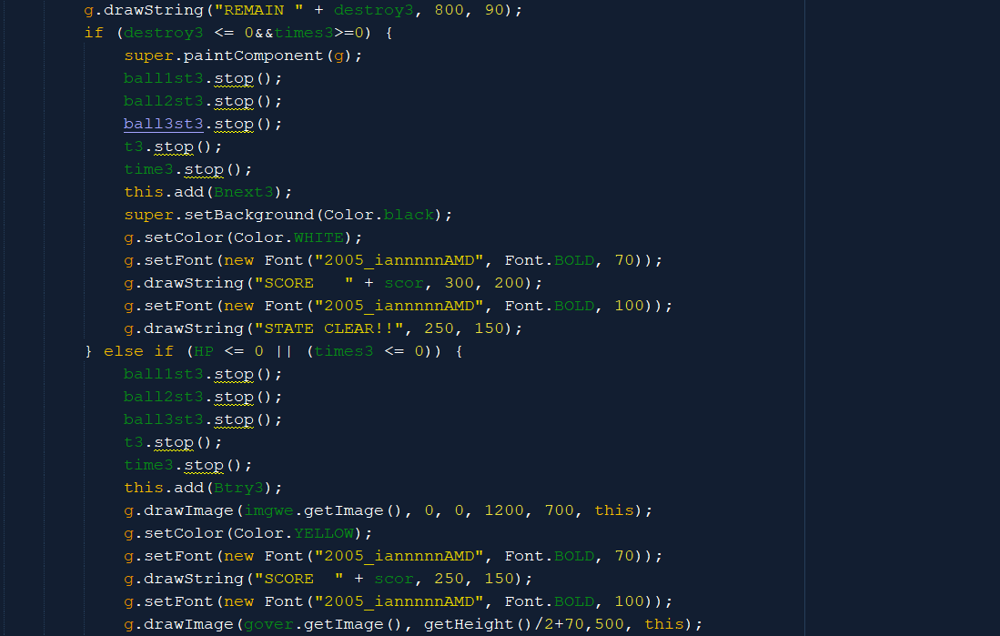

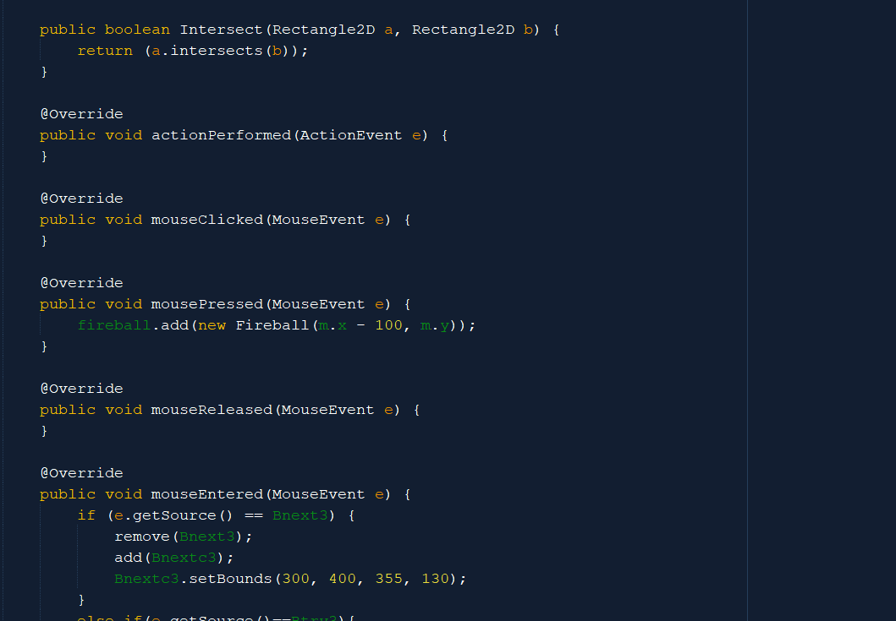

**Class stateboss**

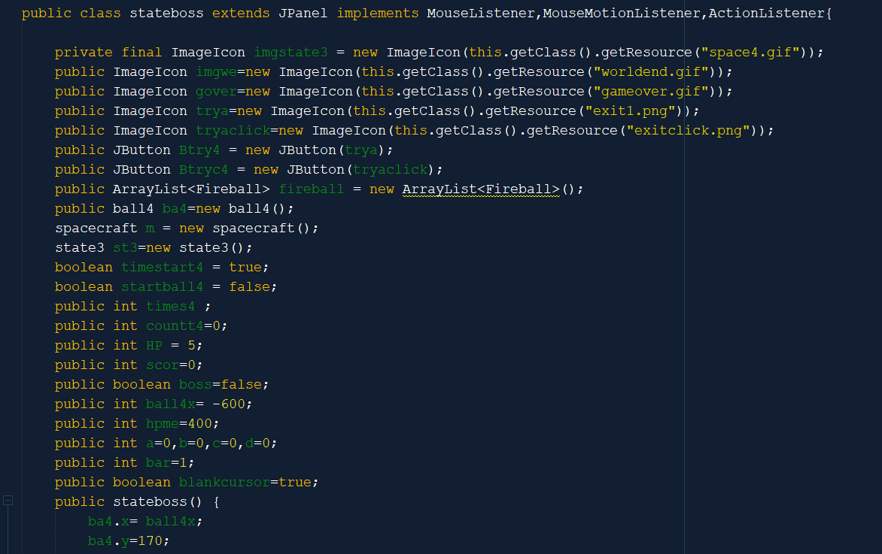

Class stateboss เมื่อผ่านด่านที่ 3 มาแล้วจะมาพบเจอกับบอส เป็นอุกกาบาตยักษ์ที่ต้องทำลายล้างให้จงได้ ไม่งั้นล่ะก็สิ่งมีชีวิตนับล้อนต้องตายอย่างแน่นอน

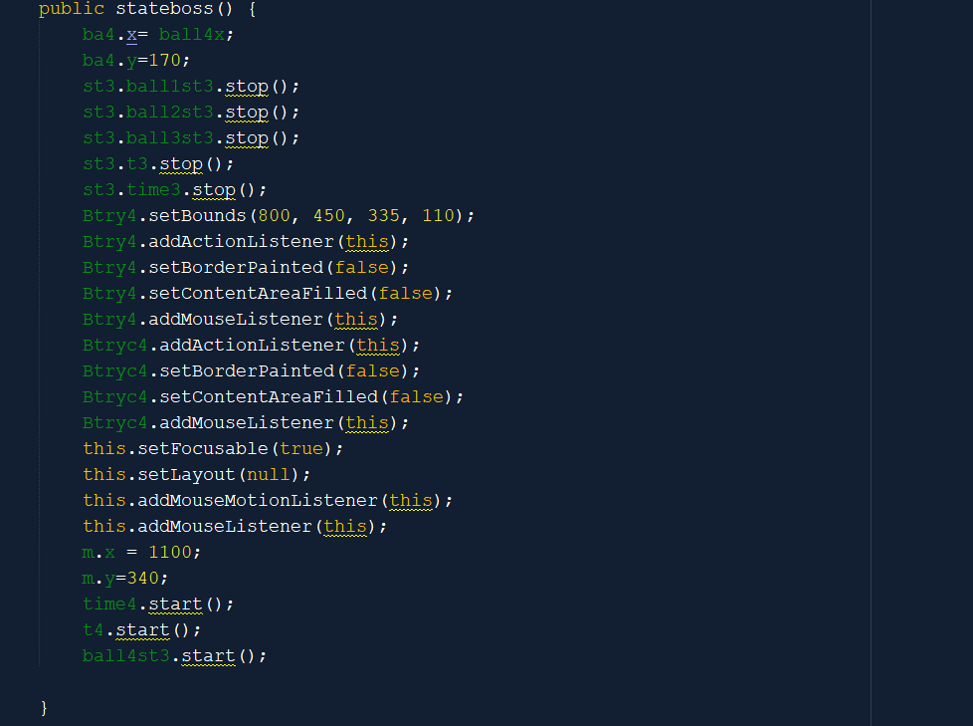

แสดงการทำงานของ constructor class stateboos โดยการกำหนดค่าเริ่มต้นต่างๆ

**Class stateboss (ต่อ)**

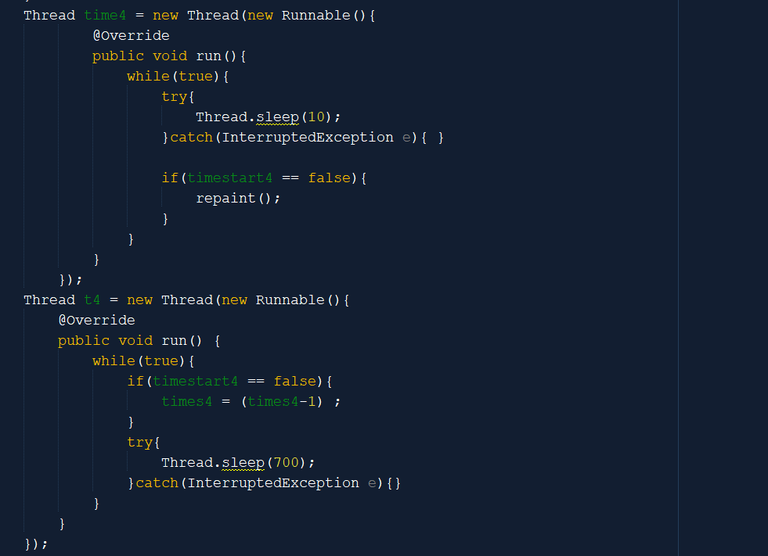

แสดงการทำงานของ thread time4, t4 เป็นตัวนับถอยหลังเวลาที่เหลืออยู่และการ repaint โปรแกรมเพื่อลดอาการหน่วง

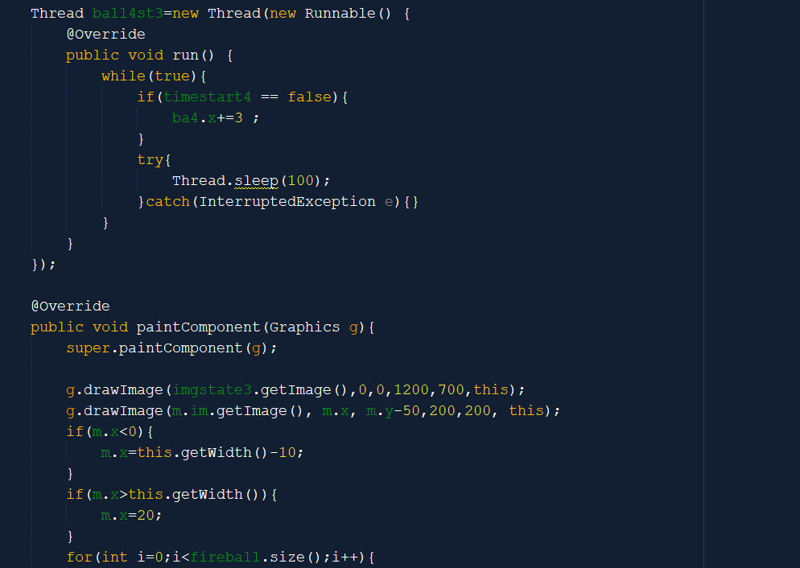

แสดงการทำงานของ thread อุกกาบาตยักษ์

**Class stateboss (ต่อ)**

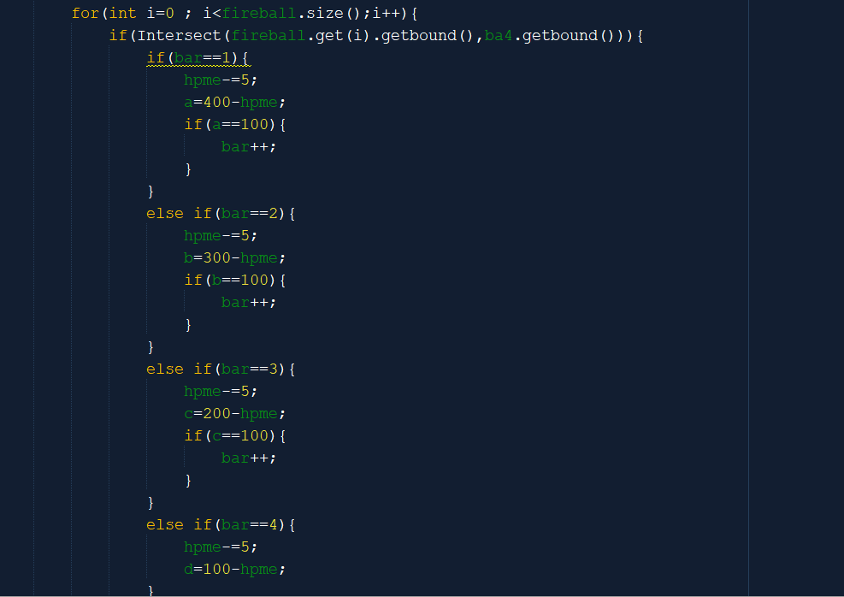

แสดงการทำงานของหลอดเลือดของบอส อุกกาบาตยักษ์

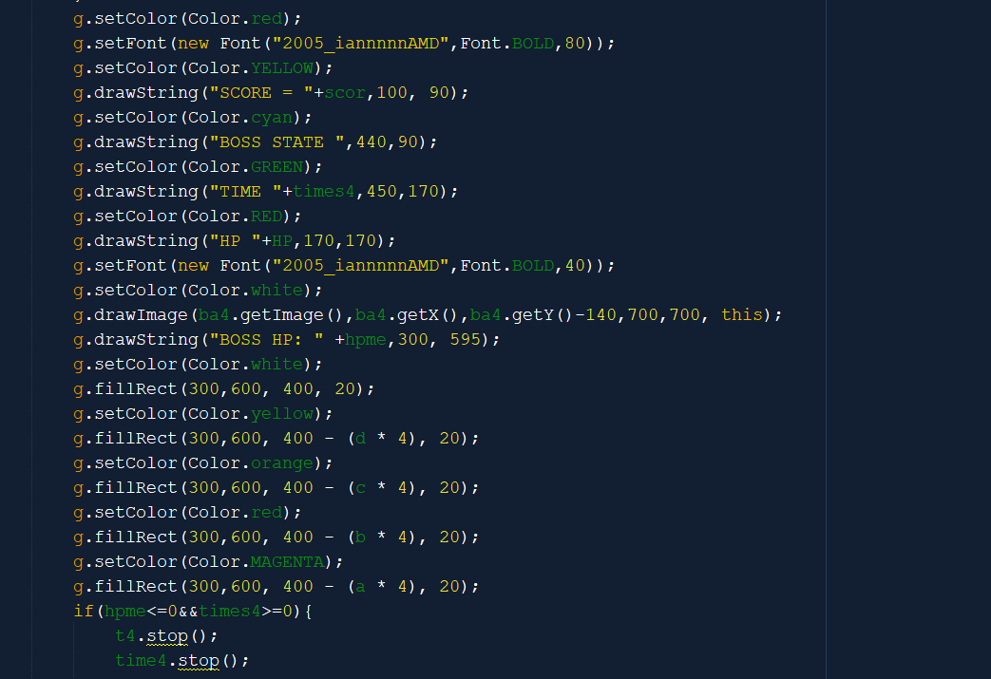

เป็นส่วนการแสดงผลบนหน้าจอ เช่น score hpยาน time เป็นต้น

**Class stateboss (ต่อ)**

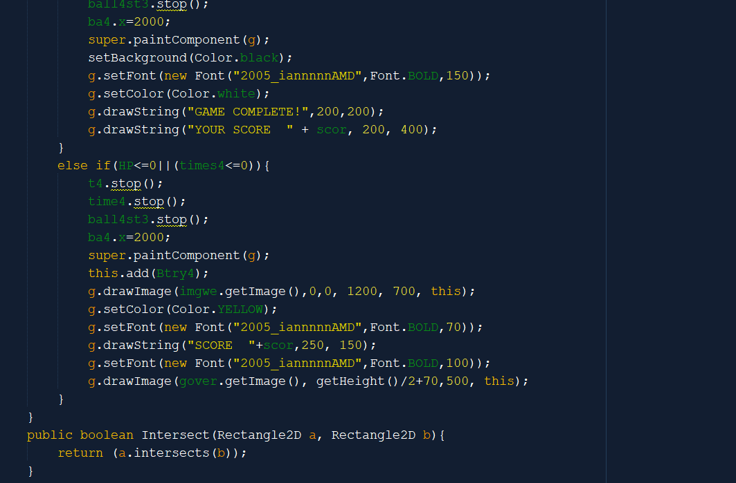

เงื่อนไขการทำงานของด่านบอส เมื่อเลือดบอสเหลือน้อยกว่า 0 จะทำการสรุปผลลัพธ์ของเกมส์

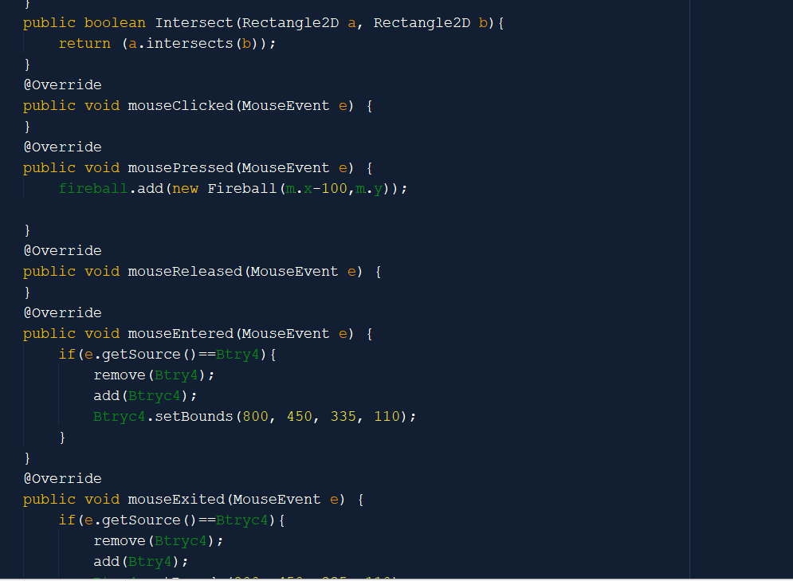

**Class stateboss (ต่อ)**

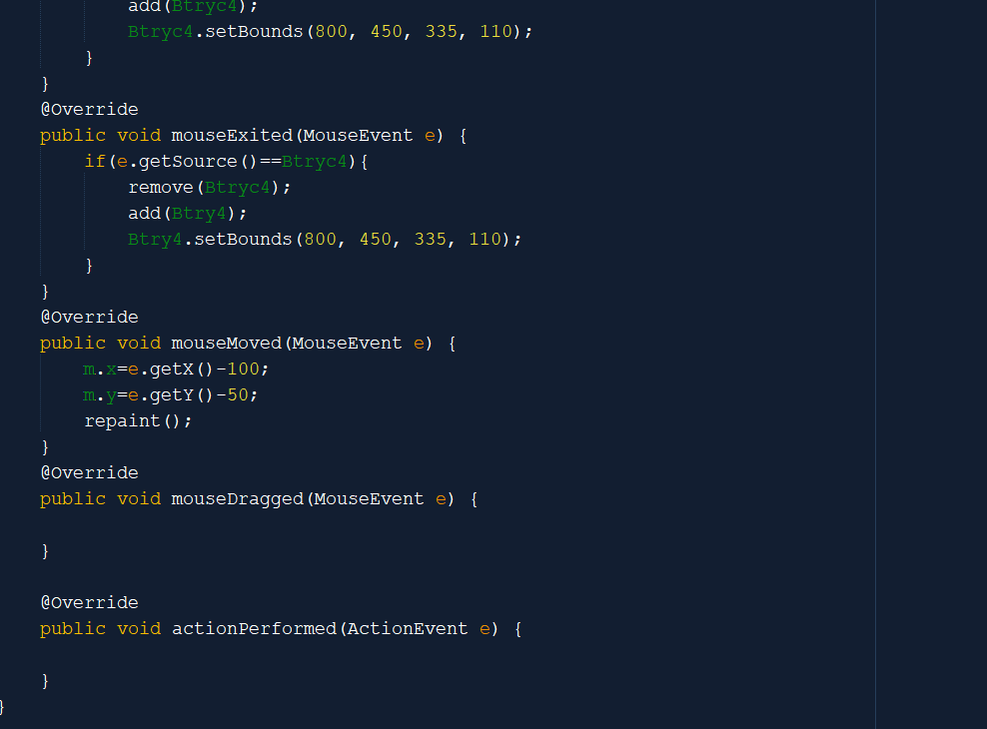

แสดงการทำงานของ mousemotionlistener เมื่อมีการขยับเม้าส์ จะทำการกำหนดค่า x และ y ตามพิกัดของเม้าส์ และให้ภาพเก็บค่า x และ y เพื่อเป็นการแสดงภาพตรงพิกัดเดียวกับเม้าส์

**Class spacecraft**

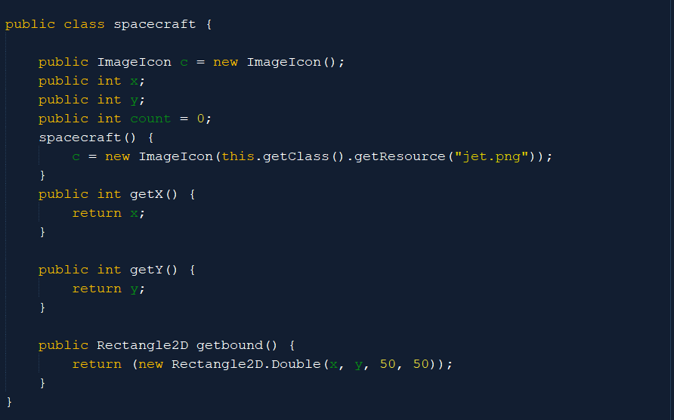

กำหนดค่าต่างๆและ นำเข้ารูป ยานบินเข้ามาใช้ภายในเกม

**Class ball1**

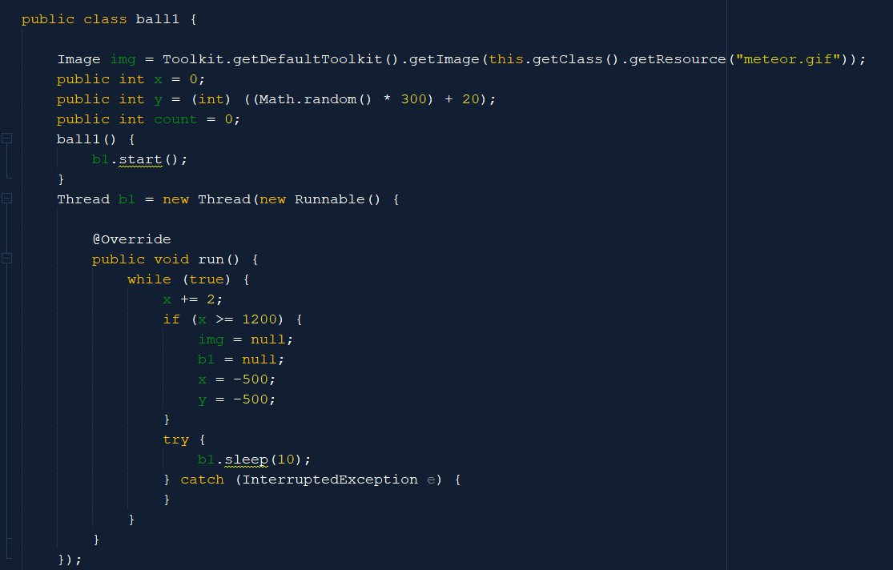

กำหนดค่าต่างๆของ อุกกบาตร1 และสร้างthread เพื่อควบคุมการเคลื่อนที่ของอุกกาบาต

**Class ball2 extends มาจาก ball1**

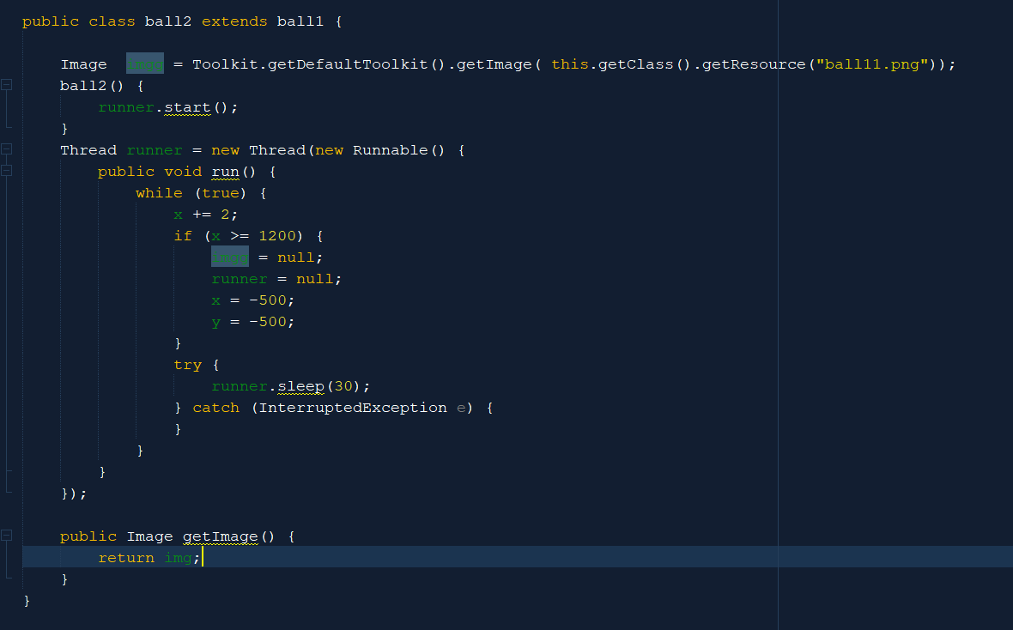

เนื่องจากการทำงานคล้ายกับ ball1 จึงสามารถ extends มาใช้ได้

**Class ball3 คล้าย ball1 extends มาใช้ได้**

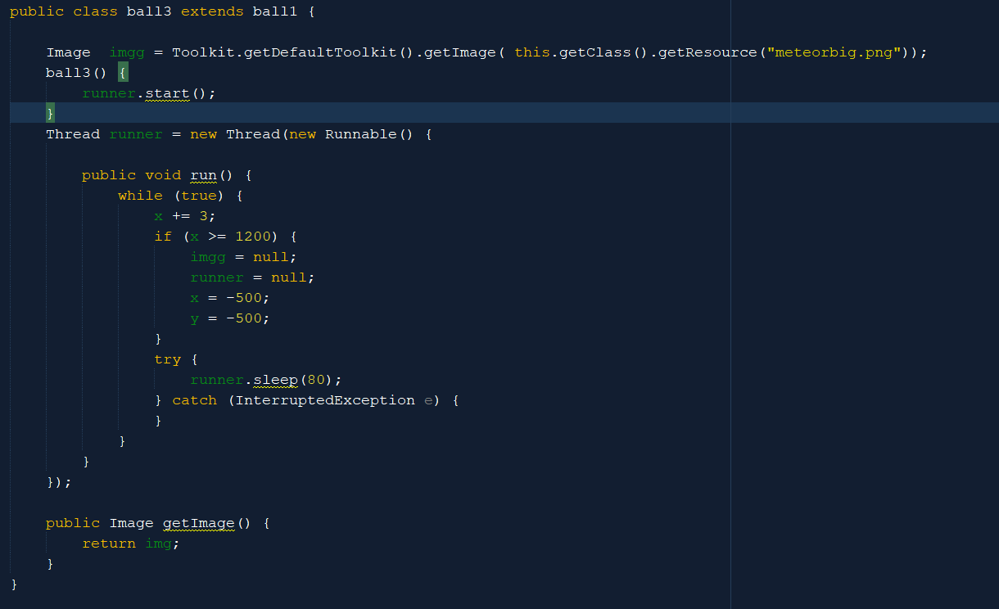

**Class ball4 หรือ boss**

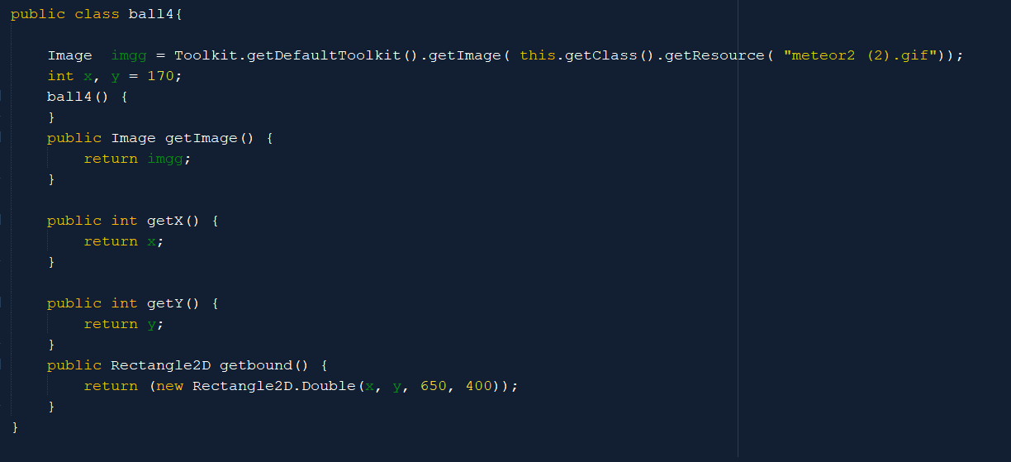

**Class Fireball หรือคลาสลูกไฟจากยานอวกาศ**

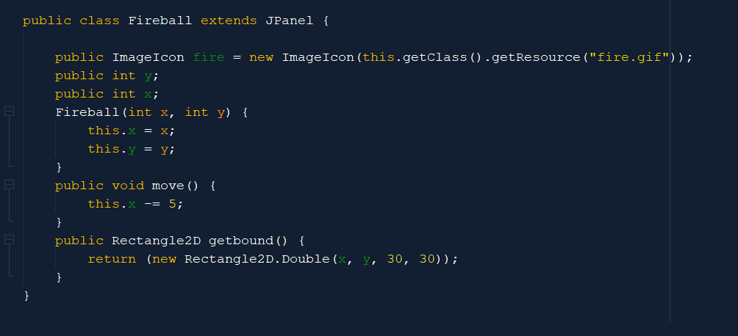

เมื่อทำการคลิกขวาที่เม้าส์ จะเกิด event ขึ้น ทำให้มีการ add fireball จาก class fireball เข้าไปที่ หน้าเกมแล้วปล่อยออกมา จะทำการลดค่า x ทีละ 5 ไปเรื่อย ๆจนสุดหน้าจอ

**Class howto**

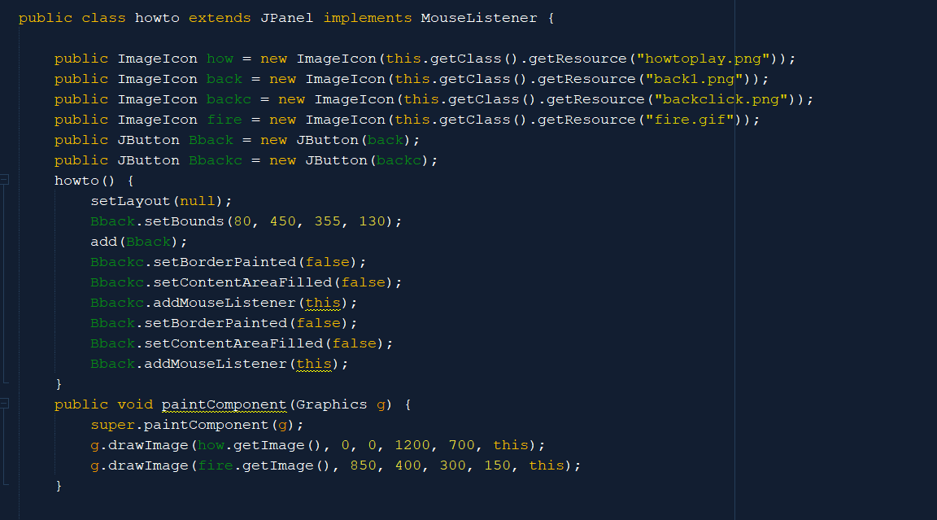

หน้าแสดงวิธีการเล่นเกม โดยมีปุ่ม back เพื่อกลับไปหน้า home

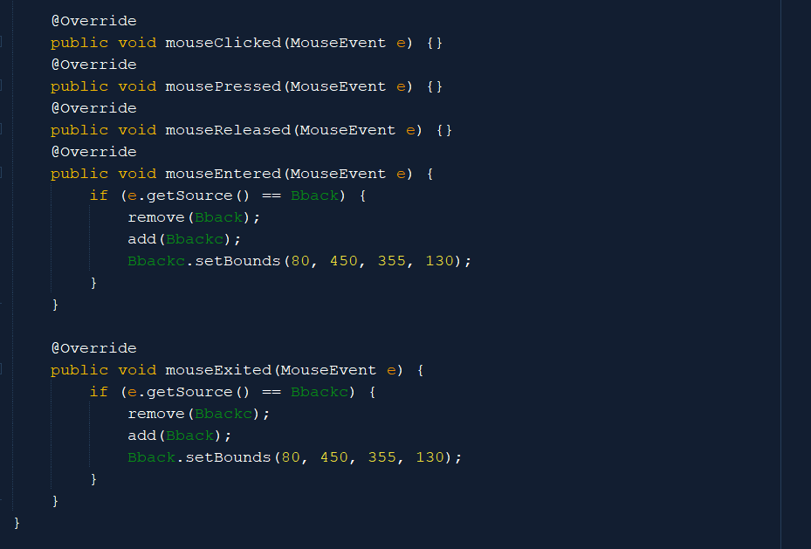

**หน้าเริ่มต้นโปรแกรม**

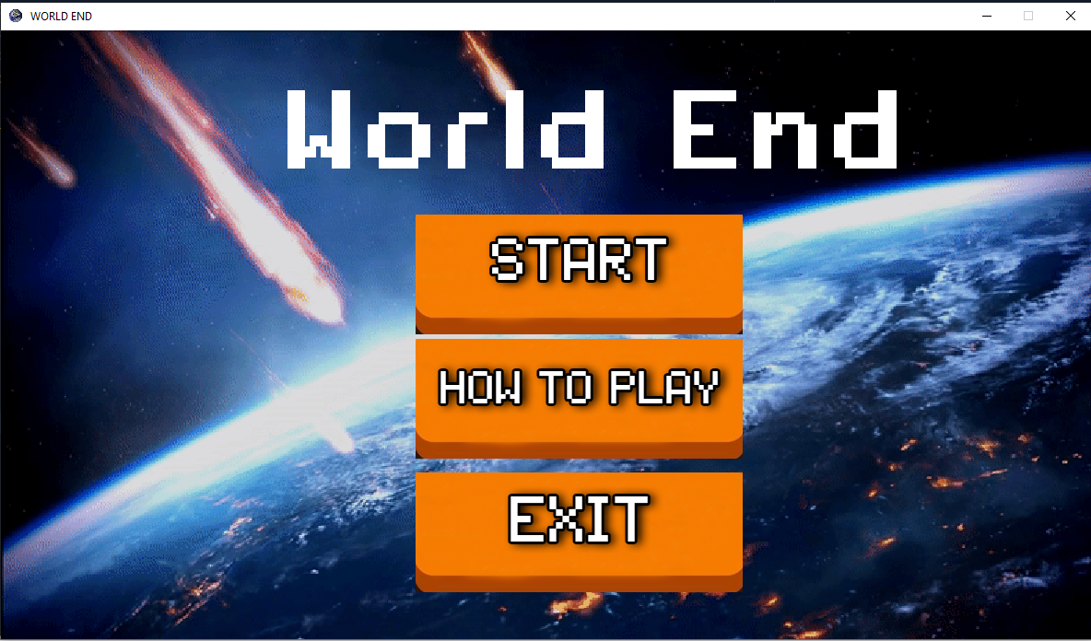

แสดงปุ่มทั้งหมด 3 ปุ่มได้แก่ start, how to play, exit โดยแต่ล้ะปุ่มมี event ที่เกิดขึ้นดังนี้

Start - actionlistener = เรียก state1 เพื่อเป็นการเริ่มเล่นเกม

- mouselistener = กำหนดว่าเมื่อผู้ใช้ ขยับเม้าส์เข้าภายในปุ่ม จะมีการเปลี่ยนรูปภาพ

How to play - actionlistener = เรียก howto เพื่อเป็นหน้าสอนการเล่น

- mouselistener = กำหนดว่าเมื่อผู้ใช้ ขยับเม้าส์เข้าภายในปุ่ม จะมีการเปลี่ยนรูปภาพ

Exit - actionlistener = ปิดโปรแกรม

- mouselistener = กำหนดว่าเมื่อผู้ใช้ ขยับเม้าส์เข้าภายในปุ่ม จะมีการเปลี่ยนรูปภาพ

โดยเมื่อกด How to play จะไปเรียก class howto ทำการเปิดหน้าดังนี้

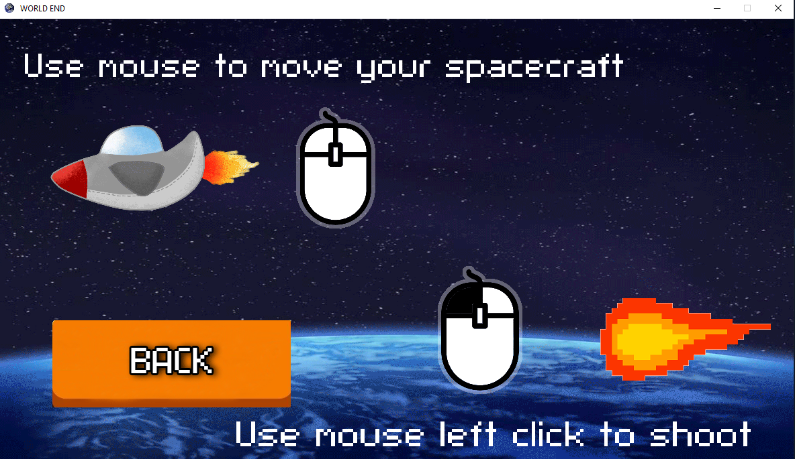

เมื่อกด Start จะเรียก state1 ดังนี้

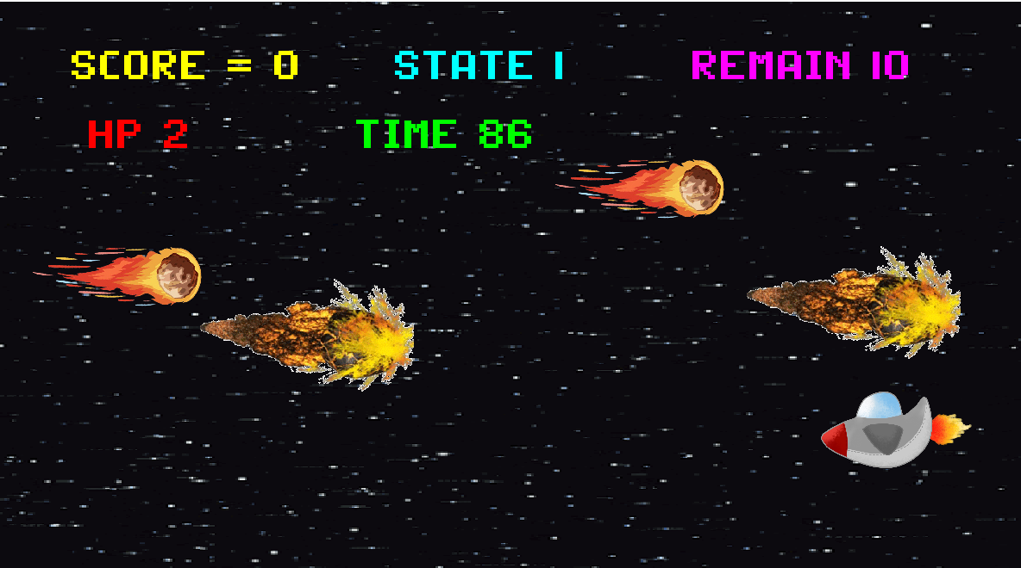

โดย state1 มีการแสดงผล score ของผู้เล่น เวลาที่เหลือ, เลือดของยาน, state 1, จำนวนอุกกาบาตที่เหลือ

เมื่อผ่าน state1 จะเป็นหน้าสรุปผล state1

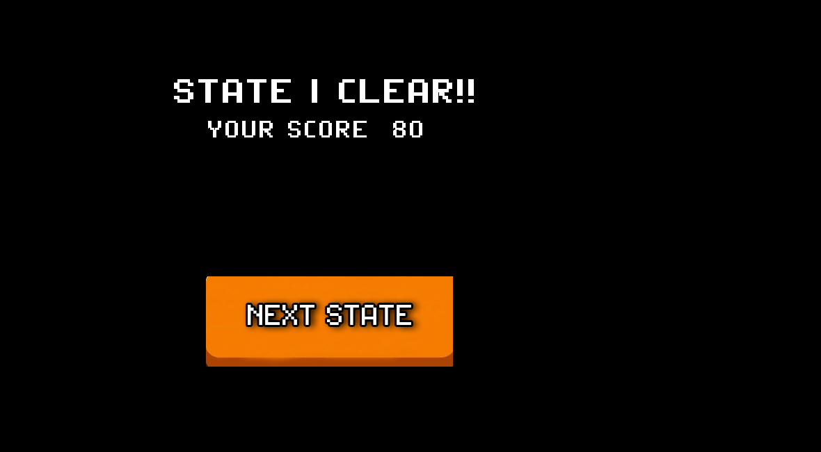

โดยจะปรากฏ ปุ่ม next state เพื่อไปstate ถัดไป ได้กำหนด actionlistener เพื่อเรียก class state2

เปิดหน้า state2 เพื่อเล่นต่อ

หน้าตาของ state2

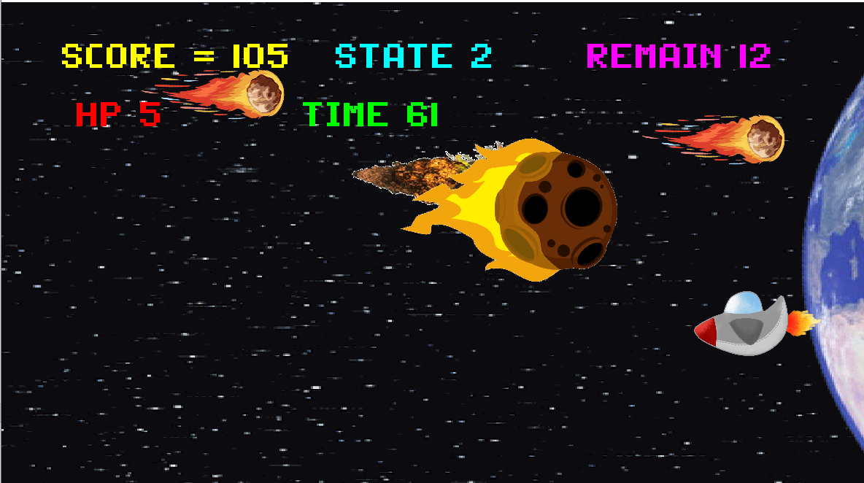

โดยด่านที่ 2 จะมีอุกกบาตใหญ่เพื่มขึ้นมา แต่ทว่าต้องยิงลูกไฟ 3 ลูกเพื่อทำลาย

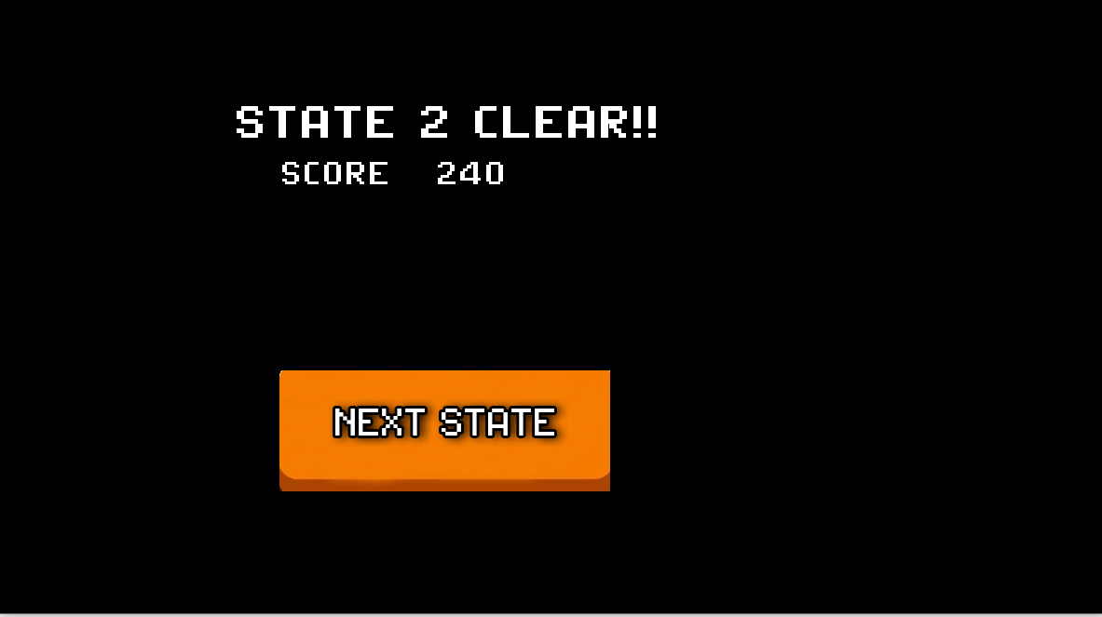

เมื่อจบด่านโดยการทำลายอุกกาบาตตามเป้าหมายแล้ว จะสรุปผลคะแนนในด่าน และจะปรากฏปุ่ม next state เพื่อไปยังด่านถัดไป โดยการเรียกใช้ class state3 เพื่อเปิดหน้า state3 ขึ้นมา

หน้าตาของ state3

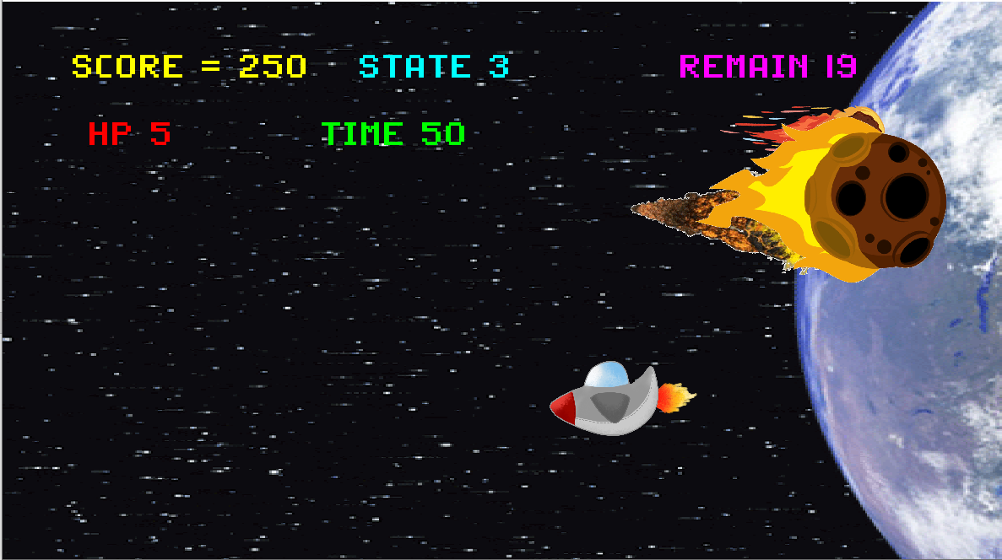

ไม่ต่างจาก state2 เท่าไรแต่จำนวนอุกกาบาตที่ต้องจำกัด มีมากขึ้น เมื่อจำกัดได้ครบตามจำนวนจะปไปที่หน้าสรุปผล ด่าน3

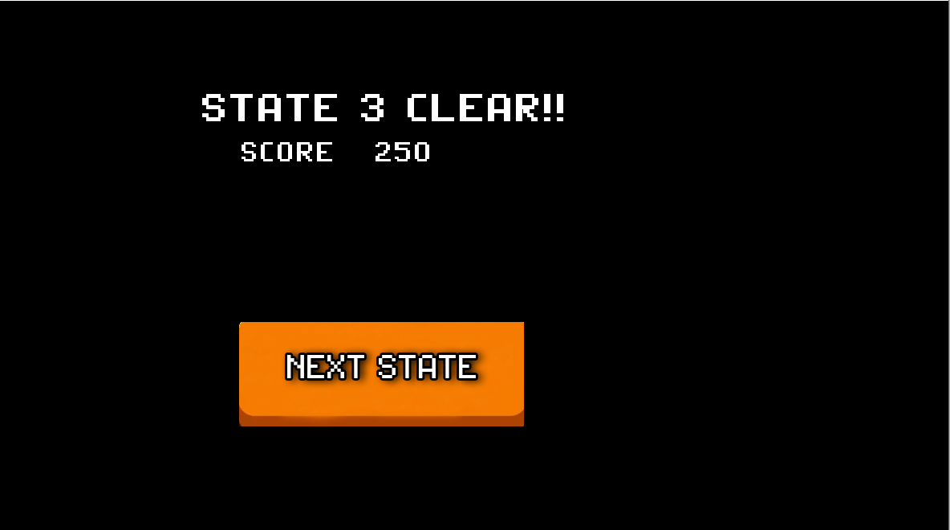

โดยมีปุ่ม next state ที่ addactionlistener เพื่อไปยังstate ถัดไป โดยการเรียก class stateboss ขึ้นมาเพื่อเรียกใช้หน้า stateboss ขึ้นมา

หน้าตา stateboss

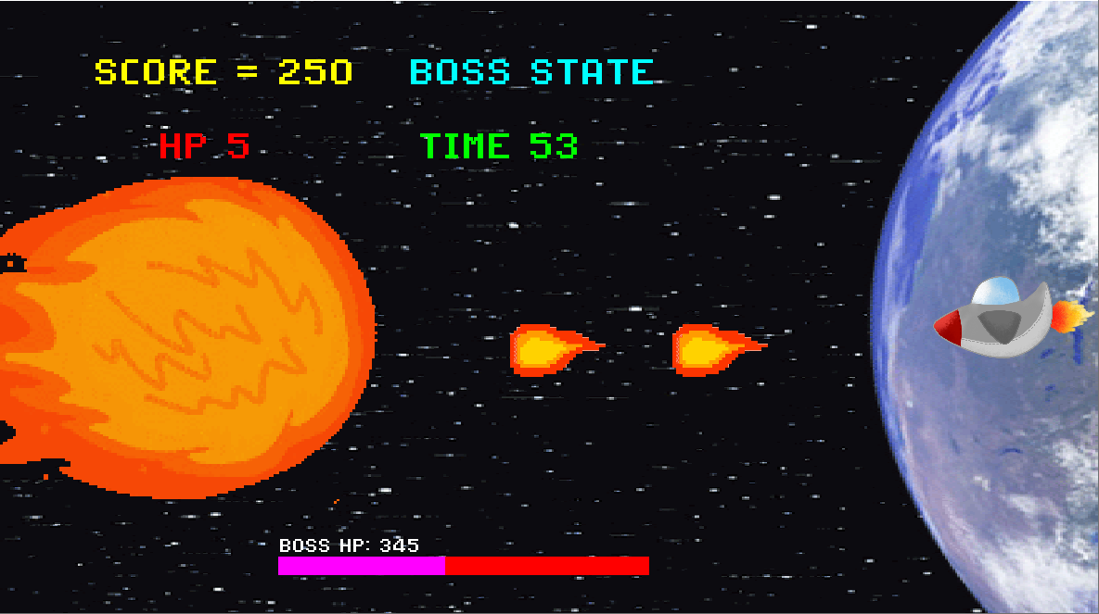

โดย stateboss จะมีอุกกาบาตยักษ์ยากแก่การทำลาย เพราะมีเลือดถึง 400 ด้วยกัน และเมื่อทำลายเสร็จ เกมก็จะถูก clear แล้วสรุปผลทั้งหมด

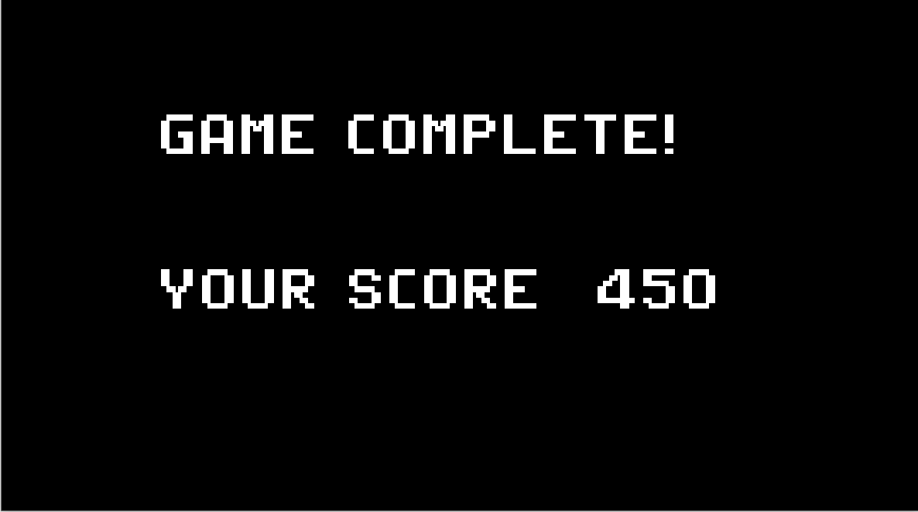

เป็นอันจบเกม Congratulation!!

**อัลกอริทึมที่สำคัญภายในโปรแกรม**

ในโปรแกรมประกอบไปด้วย thread ต่าง ๆ ดังนี้

1.ball1 เป็นการกำหนดค่าให้ ball1 เกิดการทำงานโดยที่จะ เพิ่มค่า x ทีละ 2

2.ball2 เป็นการกำหนดค่าให้ ball2 เกิดการทำงานโดยที่จะ เพิ่มค่า x ทีละ 2

3.ball3 เป็นการกำหนดค่าให้ ball3 เกิดการทำงานโดยที่จะ เพิ่มค่า x ทีละ 3

4.ball4 เป็นการกำหนดค่าให้ ball4 เกิดการทำงานโดยที่จะ เพิ่มค่า x ทีละ 5

5.time เป็นการกำหนดให้เวลาลดลงเรื่อย ๆ มีเกิดการทำงานของ thread

6.t เป็นการเรียกใช้ repaint ภายในโปรแกรม ทุก ๆ 10 ms เพื่อลดอาการหน่วงของโปรแกรม

มี event mousemotionlistener เพื่อใช้ในการควบคุมยานบิน ผ่านเม้าส์

และ event mouselistener ใช้ในการยิงลูกไฟออกมา และใช้ควบคุมการเปลี่ยนรูปของปุ่ม

Actionlistener เพื่อควบคุมการทำงานของปุ่มทั้งหมดภายในเกม

**บทที่ 3 สรุป**

**ปัญหาที่พบระหว่างการพัฒนา**

* มีบัคเกิดขึ้นเมื่อมีการเปลี่ยนไปด่านถัดไป

* ไม่สามารถ extends ด่านที่ 1 มาสู่ ด่านอื่นได้เนื่องจาก เกิดการทับกันของ component ทำให้โค็ดเยอะ และเปลือง memory

**จุดเด่น**

* รูปแบบยานที่ไม่เหมือนใคร

* หน้าตา gui สวยงามเข้าถึงง่าย

* ง่ายต่อการเล่น

* สามารถนำไปวางจำหน่ายเพื่อหารายได้มาพัฒนาให้ดียิ่งขึ้นไป

* ด้วยเกมที่ขนาดเล็กสามารถเล่นได้ ทุกเครื่องคอมพิวเตอร์

**คำแนะนำ**

* อยากให้มีตัวอย่างเกมหลายๆเกมให้ผู้ที่สนใจนำไปพัฒนาต่อยอด หรือเป็นแนวทางในการสร้างผลงานได้ในอนาคต

* เนื้อหาที่เรียนถือว่าคลอบคลุม แต่การทำเกมนั้นจำเป็นต้องมีความรู้หรือเนื้อหาให้ลึกมากกว่านี้

* อยากให้มีเวลาในการทำเกมส์มากกว่าเดิม เพื่อพัฒนาเกมส์ให้ดียิ่งขึ้นกว่าเดิม